МОДУЛЬ 2

2. ПОЛУПРОВОДНИКОВЫЕ КОМПОНЕНТЫ ЭЛЕКТРОННЫХ СХЕМ

Введение

Силовая или, по-другому, энергетическая электроника – стремительно развивающийся раздел электронной техники, занимающийся управлением энергетическими потоками посредством электронных приборов. Преобразователи электрической энергии строятся на основе силовых полупроводниковых элементов, которые работают либо в линейном режиме (при небольших мощностях), либо в импульсном. Подавляющее большинство современных силовых устройств работает именно в импульсном (ключевом) режиме, так как только он обеспечивает высокий КПД при минимальных массе и габаритах.
Интенсивное развитие силовых устройств началось с появлением в 1950-х годах полупроводниковых приборов – тиристоров и транзисторов. Однако специфика этих приборов ограничивала их применение при больших мощностях, и даже сейчас, когда технология производства биполярных транзисторов достигла небывалого расцвета, диапазон их применения ограничен частотными свойствами и сложностью схем управления.
Революционный этап развития силовой электроники начался в 1980-е годы с появлением технологии мощных МДП-транзисторов, биполярных транзисторов с изолированным затвором, мощных запираемых тиристоров. При этом постоянно увеличиваются два основных параметра силовых полупроводниковых приборов – мощность и быстродействие, что влечет упрощение схемотехники преобразовательных устройств.
Одновременно создавались интегральные схемы управления этими приборами – драйверы, осуществляющие целый ряд сервисных функций: защиту от перегрузки, формирование сигналов обратной связи и другие.
Развитие микропроцессорной техники позволило создать специализированные микроконтроллеры, предназначенные для решения конкретных проблем, таких, как, например, управление двигателями. В результате этого ряд фирм приступил к созданию интеллектуальных силовых модулей – интегральных устройств, полностью решающих поставленную задачу.
Основные типы полупроводниковых приборов, используемых в схемах энергетической электроники. С точки зрения разработчика схем энергетической электроники идеальным силовым ключевым элементом (ключом) является прибор со следующими характеристиками:
– возможностью пропускания бесконечно большого тока в прямом направлении при нулевом падении напряжения на приборе;
– возможностью выдерживать бесконечно большое обратное напряжение в запертом состоянии прибора при бесконечно большом его сопротивлении;
– бесконечно большой предельной частотой переключений (коммутации);
– бесконечно малой мощностью, требуемой для управления прибором.
Свойства реальных полупроводниковых приборов лишь до определенной степени приближаются к идеальным. Совокупность характеристик и степень их приближения к идеальным во многом зависят от конструктивных особенностей и технологии изготовления прибора. На сегодняшний день в качестве силовых ключей в импульсных преобразователях электрической энергии находят широкое применение следующие типы полупроводниковых приборов:
– биполярный транзистор (в зарубежной литературе BJT – Bipolar Junction Transistor);
– МДП-транзистор (MOSFET – Metal-Oxide-Semiconductor Field Effect Transistor);
– биполярный транзистор с изолированным затвором (IGBT – Insulated Gate Bipolar Transistor);
– тиристоры: однооперационный, т.е. незапираемый (SCR – Silicon Controlled Rectifier или просто Thyristor); симметричный однооперационный тиристор – симистор (TRIAC); двухоперационный тиристор, т.е. запираемый по управляющему электроду (GTO – Gate Turn Off thyristor), и его развитие – тиристоры GCT (Gate Commutated Thyristor) и IGCT (Integrated Gate Commutated Thyristor); полевой тиристор (MCT – MOS Controlled Thyristor). К этой же группе следует отнести приборы, применяемые в цепях защиты, например прибор для защиты от импульсных перенапряжений (TVS – Transient Voltage Suppression), являющийся по принципу действия силовым динистором;
– неуправляемые силовые ключи – диоды: выпрямительный (Rectifier diode); импульсные диоды на основе контакта Шоттки – диод Шоттки (Schottky) – и на основе p-n-перехода – диод с быстрым восстановлением (FRD – Fast Recovery Diode, также встречается название FRED – Fast Recovery Epitaxial Diode).
Предельные значения тока и напряжения различных типов полупроводниковых приборов на сегодняшний день часто перекрываются, поэтому выбор рационального типа ключа определяется по критерию «цена/качество» ключа с учетом требований, диктуемых силовой схемой и системой управления. Вследствие этого можно отметить следующие особенности приборов основных типов и их предпочтительные области применения.
Биполярные транзисторы. Из-за сложности и большой стоимости схем управления (драйверов), низких быстродействия и стойкости к перегрузкам на сегодня это уже устаревший компонент. Однако быстродействующие биполярные транзисторы пока имеют важное преимущество перед МДП-транзисторами по показателю «коммутируемая мощность/цена» для диапазона напряжений более 400 В. Поэтому силовые биполярные транзисторы останутся эффективным компонентом для дешевых массовых применений (например, ключевые источники питания, бытовая техника).
МДП-транзисторы. Имея все преимущества по высоким скоростям коммутации, низким статическим и динамическим потерям, малой мощности управления, высокой стойкости к перегрузкам, МДП-транзисторы являются и будут главным компонентом для низковольтных применений и использования в интеллектуальных силовых интегральных схемах. Использование и внедрение новых технологий позволит еще больше расширить области применения МДП-транзисторов в дискретном, модульном и интегральном исполнении для диапазона мощностей в десятки киловатт.
Биполярные транзисторы с изолированным затвором (IGBT). На сегодняшний день и в ближайшем будущем этот класс приборов силовой электроники занимает и будет занимать доминирующее положение для диапазона мощностей от единиц киловатт до единиц мегаватт. Дальнейшее развитие IGBT связано с повышением диапазона предельных коммутируемых токов и напряжений (единицы килоампер, 5–7 кВ), повышением быстродействия и стойкости к перегрузкам, снижением прямого падения напряжения, разработкой новых структур с плотностями токов, приближающихся к тиристорным.
Однооперационные тиристоры. Несмотря на очевидные достоинства: низкое падение напряжения (1,2–1,5 В для среднего диапазона напряжений и немного больше для высоковольтного диапазона), высокая плотность тока, наивысшее значение показателя «коммутируемая мощность/площадь кремния», высокие коммутируемые напряжения (сегодня 8 кВ) и токи (4 кА) на пластинах до 30 см², простота и низкая стоимость схем управления, стойкость к перегрузкам по току, высокая надежность прижимной таблеточной конструкции, из-за одного существенного недостатка – невозможности выключения по управляющему электроду, этот класс приборов силовой электроники сегодня можно отнести к устаревшим. Этот прибор все больше и больше будет вытесняться полностью управляемыми приборами: IGBT и IGCT. Так как однооперационный тиристор имеет все же наивысшее значение показателя «коммутируемая мощность/цена», то две области останутся предпочтительными для их применения: бытовые приборы, где цена является определяющим фактором; сверхмощные и сверхсильноточные применения в преобразователях с естественной коммутацией (высоковольтные линии передачи постоянного тока, компенсаторы реактивной мощности, выпрямители для гальваники, металлургии и т.п.).
Запираемые тиристоры (GTO, IGCT). Модернизация GTO за счет применения новых технологий позволила в IGCT повысить быстродействие, значительно сократить статические и динамические потери, обеспечив работу без схем формирования траектории переключения в диапазоне напряжений до 6,5 кВ (в ближайшем будущем – до 9 кВ) и токов несколько килоампер. Поэтому в высоковольтных областях (более 3,5 кВ) доминирующее положение займут IGCT.
Максимальные эксплуатационные параметры силовых полупроводниковых приборов. Максимально допустимые значения силы тока (в дальнейшем – тока), напряжения и рассеиваемой мощности являются максимальными параметрами для данного прибора. Соблюдение их в процессе эксплуатации очень важно для обеспечения надежности работы устройства. В самом худшем случае в любой момент времени может достигаться только какой-нибудь один максимальный параметр.
Параметры очень сильно зависят от качества использованных материалов, структуры прибора и особенностей схемы, в которой он эксплуатируется. Важнейшими являются температурные зависимости характеристик и их влияние на электрические свойства. Максимальные параметры учитывают разброс электрических характеристик, связанный с допустимым температурным диапазоном. Из-за такой корреляции между различными параметрами прибора они не могут быть рассчитаны независимо.
Взаимная зависимость параметров прибора и влияние схемы включения особенно ярко проявляются при развитии тепловой неустойчивости. Она может иметь место во всех приборах, имеющих p-n-переходы. Например, в диоде, в тиристоре, в паразитном диоде МДП-транзистора при их выключении обратный ток повышает температуру перехода. С ростом температуры увеличивается время жизни носителей заряда, накопленных в приборе, что ведет к увеличению длительности протекания обратного тока, который еще больше увеличивает рассеиваемую мощность и, следовательно, нагрев. Неограниченный рост температуры и заряда в выключаемом приборе приводит к тепловой неустойчивости и разрушению прибора. Аналогичная ситуация может возникнуть в биполярном транзисторе. Коллекторный ток вызывает рост температуры, которая увеличивает проводимость биполярного транзистора. Если внешняя цепь не ограничивает ток на безопасном уровне, то разовьется тепловая неустойчивость и транзистор разрушится.
Максимальные эксплуатационные параметры полупроводниковых приборов можно разделить на три основные группы.
Параметры, связанные с напряжением. Абсолютный предел для напряжения определяется по резкому возрастанию обратного тока p-n-перехода, если хотя бы один из переходов смещен в обратном направлении. Чаще всего это происходит при развитии лавинного пробоя. Так как обратный ток растет с ростом температуры, максимальное напряжение должно быть выбрано так, чтобы тепловая неустойчивость не могла развиться.
Параметры, связанные с прямым током. Эти параметры устанавливаются с учетом следующих факторов:
а) температура перехода не должна превышать допустимого значения;
б) внутренние проводники и контакты не должны испаряться;
в) усилительные свойства транзистора не должны слишком ухудшаться.
Максимальное значение тока прибора определяется площадью сечения токопроводящей структуры. Вследствие этого приборы, рассчитанные на пропускание больших токов, имеют большие площади кристалла. В то же время увеличение площади приводит к увеличению паразитных емкостей прибора, например, барьерных емкостей p-n-переходов, что влечет за собой снижение быстродействия (влияние паразитных емкостей на переключательные свойства полупроводниковых приборов рассмотрено в последующих главах).
Параметры, связанные с рассеиваемой мощностью. Выделяющаяся в приборе электрическая мощность преобразуется в тепло. Максимально допустимая температура полупроводниковой структуры прибора (p-n-перехода) T_{п,макс} определяется качеством исходного материала и типом перехода.
Нагрев прибора определяется его тепловым сопротивлением R_{т(п-с)} (переход-среда), которое характеризует интенсивность отвода тепла от внутренней структуры прибора через его корпус в окружающую среду. Оно связывает максимально допустимые температуру перехода и рассеиваемую мощность с температурой окружающей среды T:

$P_{\text{макс}}=\frac{T_{\text{п,макс}}−T}{R_{т(\text{п-с})}}$. (В.1)

Область безопасных режимов полупроводниковых приборов. Перечисленные выше максимальные эксплуатационные параметры полупроводникового прибора определяют его область безопасных режимов (ОБР). Эта область ограничена осями первого квадранта вольт-амперной характеристики (ВАХ) полупроводникового прибора; по оси ординат откладываются значения выходного тока прибора, по оси абсцисс – выходного напряжения в логарифмическом масштабе. Типичная ОБР полупроводникового прибора для статического режима эксплуатации (для медленно изменяющихся токов и напряжений) изображена на рис. В.1. Она ограничена прямолинейными отрезками АВ, ВС, CD.

Горизонтальный отрезок АВ определяет значение максимально допустимого выходного тока прибора I_{макс}. Вертикальный отрезок CD, ограничивающий ОБР, определяет значение максимально допустимого выходного напряжения прибора U_{макс}. Отрезок ВС характеризует ограничение режима работы прибора по максимально допустимой мощности, которая определяется выражениями (В.1).
Основным условием, ограничивающим величину максимально допустимого выходного тока I_{макс}, является, как уже отмечалось, то, что температура внутренней структуры прибора в процессе его работы не должна превышать допустимого значения T_{п,макс}. Поскольку T_{п,макс} определяется условиями теплообмена прибора с окружающей средой [выражения (В.1)], I_{макс} будет зависеть от рабочей температуры корпуса T_{к} (рис. В.2).
Для большинства полупроводниковых приборов ОБР ограничивается дополнительно отрезком C’D’ и уменьшается (рис. В.1). Это ограничение связано с воздействием электротепловой обратной связи (в литературе используется также термин «тепловая неустойчивость»): мощность, выделяющаяся в приборе, и тепловое сопротивление увеличиваются с ростом температуры, т.е. нагрев прибора растет, а теплоотвод ухудшается. В результате температура структуры T_{п} либо ограничивается на определенном уровне (большем, чем в отсутствие обратной связи), либо неограниченно растет. Выход рабочей точки за пределы ОБР приводит, как правило, к необратимому ухудшению параметров прибора.
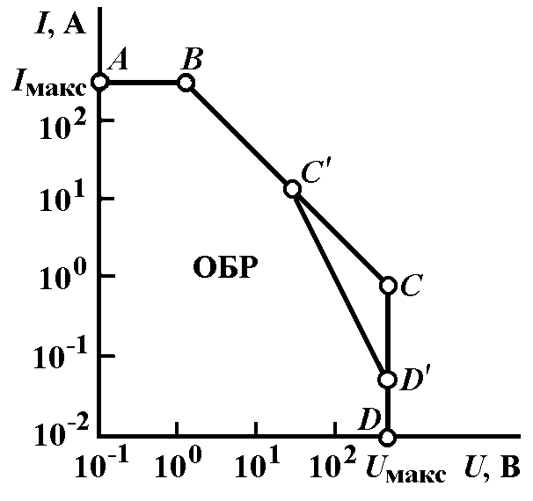  Рис. В.1. Область безопасных режи-мов полупроводникового прибора | 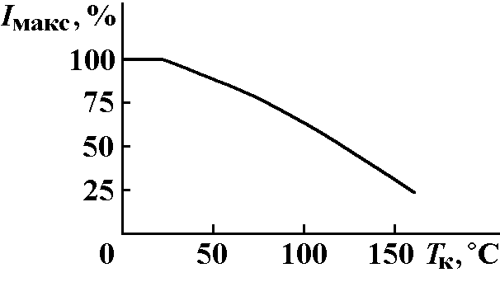  Рис. В.2. Типовая зависимость максимально допустимого тока полупроводникового прибора от температуры корпуса

Надежность работы прибора. Экспериментально установлено, что интенсивность (вероятность) отказов приборов уменьшается при снижении рабочей температуры структуры, напряжений и токов. Приближенная зависимость интенсивности отказов от нагрузок имеет вид:

$$λ\left(T_{п}, U, I\right)=λ\left(T_{\text{п,макс}}, U_{\text{макс}}, I_{\text{макс}}\right) {\left(\frac{U}{U_{\text{макс}}}\right)}^{2}{\left(\frac{I}{I_{\text{макс}}}\right)}^{2}×$$
$\text{exp} \left[−B\left(\frac{1}{T_{п}}−\frac{1}{T_{\text{п,макс}}}\right)\right]$, (В.2)

где λ(T_{п,макс}, U_{макс}, I_{макс}) – интенсивность отказов при максимальных нагрузках; B ≈ 6000 К; T_{п} и T_{п,макс} – температура в Кельвинах.
Снижение рабочей температуры уменьшает интенсивность отказов практически всех видов: коротких замыканий, обрывов и значительных ухудшений параметров. Снижение напряжения значительно уменьшает отказы приборов с высоковольтными переходами. Снижение рабочего тока приводит, главным образом, к замедлению деградации контактных соединений и токоведущих дорожек металлизации на кристаллах.
Для повышения надежности работы приборов рекомендуется устанавливать напряжения и токи (мощность) на уровне 0,5–0,8 максимально допустимых значений.

2.1. Полупроводниковые диоды

Области применения полупроводниковых диодов в схемах промышленной электроники можно разбить на три основные группы:
– выпрямление синусоидального напряжения или тока;
– выпрямление импульсного (несинусоидального) напряжения или тока;
– работа в схемах защиты управляемых ключей (в качестве обратных диодов, шунтирующих ключи или нагрузку, в цепях формирования траектории рабочей точки и т.п.).
Для работы в первой области применяют выпрямительные диоды, в двух других – импульсные (по отечественной классификации).
Основными максимальными параметрами как выпрямительного, так и импульсного диода являются
– U_{обр,макс}, U_{обр,и,макс} – максимально допустимые постоянное и импульсное напряжения соответственно;
– I_{пр,макс}, I_{пр,и,макс}, I_{пр,ср,макс} – максимально допустимые постоянный, импульсный и средний прямые токи соответственно (под средним током имеется в виду среднее за период значение тока).
Поскольку подавляющее большинство силовых схем выпрямления переменного напряжения (тока) синусоидальной формы работает на малых частотах (50, 60 или 400 Гц), инерционные свойства диодов практически не сказываются на работе первых. При работе диода в низкочастотных схемах с относительно медленно изменяющимся во времени напряжением единственной проблемой является рассеивание выделяющегося тепла, количество которого может быть легко рассчитано, если известен закон изменения тока.
Особенности работы диодов в схемах с быстро изменяющимся во времени входным напряжением связаны с сильным проявлением их инерционных свойств и кратковременной потерей их выпрямительных (вентильных) свойств в моменты смены полярности входного напряжения. Наиболее ярко эти особенности проявляются в схемах с импульсным напряжением, имеющим крутые фронты. Именно к таким схемам относятся выпрямители высокочастотного импульсного напряжения, являющиеся выходными каскадами преобразователей постоянного напряжения с промежуточным звеном переменного тока. Импульсное напряжение с крутыми фронтами действует также в схемах импульсных стабилизаторов, непосредственных преобразователей постоянного напряжения и автономных инверторов напряжения, где диоды, включенные встречно-параллельно индуктивной нагрузке или силовым ключам преобразователя, защищают ключи от перенапряжений.

2.1.1. Современные импульсные диоды

Как будет показано в главе 3, величина пикового обратного тока диода и, значит, выделяющаяся в нем на этапе обратного восстановления мощность прямо зависят от времени жизни носителей τ_{p}. Следовательно, в схемах с быстро изменяющимся напряжением целесообразно применять быстродействующие диоды с малыми временами τ_{p}. Более того, для диодов, защищающих силовые ключи от перенапряжений в схемах с RL-нагрузкой, высокое быстродействие просто необходимо.
Приборами с максимальным быстродействием являются диоды Шоттки, принцип работы которых основан на выпрямляющих свойствах контакта Шоттки (металл-полупроводник). Ток в них обусловлен переносом только основных носителей заряда (для силовых диодов, которые обычно изготовляются на основе кремния n-типа, – электронами). Поскольку в диодах Шоттки нет характерного для p-n-перехода накопления неосновных носителей заряда, отсутствует и процесс рассасывания. Их инерционные свойства определяются главным образом барьерной емкостью контакта Шоттки.
Более низкая высота потенциального барьера контакта Шоттки по сравнению с p-n-переходом обусловливает уменьшение прямого падения напряжения и, соответственно, уменьшение потерь в проводящем состоянии (правда, из-за снижения высоты потенциального барьера возрастают обратный ток утечки и потери в закрытом состоянии). В табл. 2.1 представлены основные параметры некоторых современных диодов Шоттки, выпускающихся компанией International Rectifier.
Максимальные значения обратного напряжения U_{обр,макс} у диодов Шоттки на основе кремния приближаются к 200 В (наиболее распространены диоды с U_{обр,макс} до 100 В), на основе арсенида галлия – к 250 В. В настоящее время разрабатываются диоды Шоттки на основе карбида кремния (SiC). Ширина запрещенной зоны карбида кремния составляет 3,12 эВ для α-SiC и 2,2 эВ для β-SiC против 1,1 эВ у кремния, теплопроводность – 0,432 Кал/моль против 0,26 Кал/моль, температура плавления – 2800 °С против 1417 °С. Благодаря этому диоды Шоттки на основе SiC могут работать при гораздо бóльших значениях обратного напряжения (до 3500 В) и температуры перехода T_{п,макс} (до 600 °С). Фирмой Infineon Technologies уже созданы диоды Шоттки на основе SiC с обратными напряжениями до 600 В. Их основные параметры приведены в табл. 2.2.

Таблица 2.1. Параметры некоторых мощных диодов Шоттки фирмы International Rectifier

Тип прибора | I_{пр,ср,макс}, А | U_{обр,и,макс}, В | U_{пр,и}, В при T_{п} = 125°С | I_{обр,макс}, мА при T_{п} = 125°С | С_{б}, пФ (при U_{обр}, В)
50SQ080 | 5 | 80 | 0,52 | 7 | 200 (25);  100 (100)
50SQ100 | 5 | 100 | 0,52 | 7 | 200 (25);  100 (100)
90SQ035 | 9 | 35 | 0,42 | 70 | 400 (20);  180 (40)
90SQ040 | 9 | 40 | 0,42 | 70 | 400 (20);  180 (40)
90SQ045 | 9 | 45 | 0,42 | 70 | 400 (20);  180 (40)
60NQ080 | 60 | 80 | 0,7 | 20 | 500 (30);  200 (90)
60NQ100 | 60 | 100 | 0,7 | 20 | 500 (30);  200 (90)
123NQ080 | 120 | 80 | 0,74 | 40 | 950 (30);  550 (90)
123NQ100 | 120 | 100 | 0,74 | 40 | 950 (30);  550 (90)
249NQ135 | 240 | 135 | 0,75 | 85 | 1600 (30);  800 (90)
249NQ150 | 240 | 150 | 0,75 | 85 | 1600 (30);  800 (90)
Примечание. Барьерные емкости имеют одни и те же значения внутри каждой серии диодов.

Таблица 2.2. Параметры диодов Шоттки на основе SiC фирмы Infineon Technologies

Тип прибора | I_{пр,ср,макс}, А | U_{обр,и,макс}, В | Q_{выкл}, нКл
SDP10S30, SDT10S30, SDB10S30 | 10 | 300 | 23
SDP20S30, SDB20S30 | 2×10 | 300 | 23
SDD04S60, SDP04S60, SDT04S60 | 4 | 600 | 13
SDP06S60, SDT06S60, SDB06S60 | 6 | 600 | 21
SDB12S60 | 2×6 | 600 | 21
Примечание. Под зарядом выключения Q_{выкл} у диода Шоттки понимается заряд, накапливаемый его барьерной емкостью при переключении из проводящего состояния в непроводящее. Q_{выкл} определяется аналогично Q_{вос} у диода с p-n-переходом – как площадь фигуры под кривой обратного тока на этапе выключения.

К сожалению, приборы на основе карбида кремния пока имеют высокую стоимость и потому получили малое распространение. Основной трудностью остается создание однородных структур большой площади, рассчитанной на большие токи, – карбид кремния обладает высокой плотностью структурных дефектов.
При высоких схемных напряжениях по-прежнему применяются полупроводниковые диоды на основе кремниевого p-n-перехода. Уменьшить время жизни носителей в них можно путем внедрения в структуру полупроводника специальных примесных (золото, платина) или дефектных рекомбинационных центров (последние создаются бомбардировкой структуры электронным пучком). В последнее время для снижения времени жизни применяется облучение ионами водорода (протонами), позволяющее создать внутри кристалла узкую локальную область с высокой концентрацией точечных дефектов, т.е. область эффективной рекомбинации. Обычно протонную имплантацию сочетают с электронным облучением.
Применение протонной имплантации, кроме того, обеспечивает так называемое «мягкое восстановление» диода, т.е. более плавный спад его обратного тока на этапе восстановления. Меньшие значения $\text{di}/\text{dt}$ позволяют избавиться от высокочастотных колебаний в схеме, содержащей индуктивности.
К сожалению, снижение времени жизни носителей ведет к более высоким статическим потерям в диоде (увеличиваются обратный ток и падение напряжения в проводящем состоянии). С этим приходится мириться, если необходимо высокое быстродействие.
Уменьшить время жизни носителей можно также сокращением ширины базовой n-области, но это приводит к увеличению напряженности электрического поля пространственного заряда и, следовательно, к развитию лавинного пробоя в диоде при меньших значениях обратного напряжения.
Значительно уменьшить толщину подложки и тем самым повысить быстродействие прибора без снижения предельного значения обратного напряжения позволяют p-i-n-диоды. Структура p-i-n-диода показана на рис. 2.1, б. Между p- и n-слоями заключен слой кремния, имеющий собственную (intrinsic) электропроводность, i-слой. Практически – это очень высокоомный слой кремния n-типа. Из-за малой концентрации примесей область пространственного заряда (ОПЗ) распространяется на всю ширину i-слоя, структура ОПЗ получается более однородной, а максимальная напряженность электрического поля, при том же обратном напряжении, меньшей. Характер распределения напряженности электрического поля в обычном p-n-диоде и p-i-n-диоде показан на рис. 2.1.
Ширина i-слоя, W_{i}, определяет напряжение пробоя p-i-n-диода – каждые 100 В пробивного напряжения соответствуют 10 мкм толщины i-слоя с концентрацией примесей не более $1,1⋅{\text{10}}^{\text{17}}/U_{\text{проб}} {\text{см}}^{−3}/В$ [17]. Другими словами, чем больше U_{проб} диода, тем толще i-слой и меньше его степень легирования.

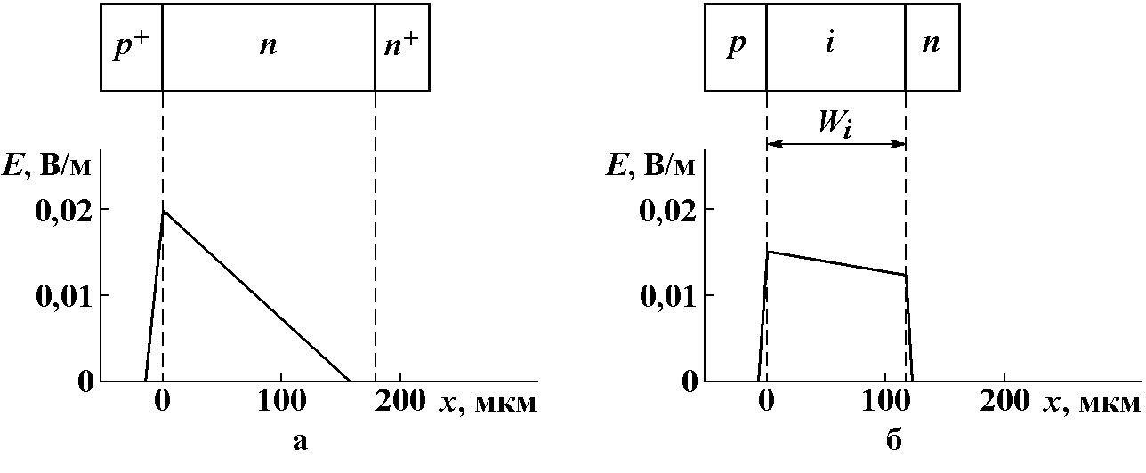
Рис. 2.1. Поперечное сечение и распределение напряженности электрического поля в p-n-диоде (а) и p-i-n-диоде (б). Для создания качественного омического контакта вывода катода со слаболегированной n-базой p-n-диода ее в месте контакта дополнительно легируют донорами

Благодаря меньшей толщине подложки p-i-n-диоды имеют меньшее падение напряжения в проводящем состоянии и большее быстродействие, чем обычные p-n-диоды.
Специально для применения в схемах защиты фирмы-производители силовых полупроводниковых приборов выпускают высоковольтные быстродействующие диоды с максимальными обратными напряжениями до нескольких киловольт и временем обратного восстановления от нескольких десятков до нескольких сотен наносекунд. Быстродействующие диоды обычно называются FRD (Fast Recovery Diode – диоды с быстрым восстановлением). Часто их изготовляют на основе p-i-n-структуры [9], подвергаемой протонному облучению с целью дополнительного снижения времени жизни неосновных носителей.
В табл. 2.3. приведены основные параметры некоторых диодов FRD фирмы International Rectifier. В табл. 2.4 и 2.5 приведены параметры современных отечественных быстровосстанавливающихся диодов и диодных модулей производства Саранского ОАО «Электровыпрямитель».

Таблица 2.3. Параметры диодов FRD фирмы International Rectifier

Тип прибора | I_{пр,ср,макс}, А | U_{обр,и,макс}, В | U_{пр,и}, В | t_{уст}, нс | t_{вос,обр}, нс
MBRS320T3 | 3 | 200 | 0,875 | 25 | 35
MBRS360T3 | 3 | 600 | 1,25 | 50 | 75
MBR4100E | 4 | 1000 | 1,53 | 75 | 100
MBR5150E | 5 | 1500 | 2,0 | 175 | 130
MBR8100E | 8 | 1000 | 1,8 | – | 100
MBR10150E | 10 | 1500 | 1,9 | 135 | 150
MBR6040 | 60 | 400 | 1,5 | – | 100
MBRP20040CT | 200 | 400 | 1,75 | – | 75
MBRP60035 | 600 | 35 | 0,57 | – | –

Таблица 2.4. Параметры быстровосстанавливающихся диодов ОАО «Электровыпрямитель»

Тип | I_{пр,ср,макс}, А | U_{обр,и,макс}, В | U_{пр,и}, В | t_{вос,обр}, нс  (Q_{вос}, мкКл) | T_{к,макс}, °С  (T_{п,макс}, °С) | R_{т(п-к)},  °С/Вт
ДЧ312-20, -20Х  ДЧ312-20, -20Х | 20  20 | 300–800  800–1200 | 2,2  2,2 | 150–250  300–500 | 100  100 | 1,25  1,25
ДЧ322-32, -32Х  ДЧ322-32, -32Х | 32  32 | 300–800  800–1200 | 2,15  2,15 | 150–250  300–500 | 100  100 | 0,8  0,8
ДЧ333-63, -63Х  ДЧ333-63, -63Х | 63  63 | 300–800  800–1200 | 2,1  2,1 | 150–250  300–500 | 100  100 | 0,4  0,4
ДЧ423-200 | 200 | 2500 | 2,5 | (300) | (140) | 0,08
ДЧ443-500 | 500 | 2500 | 2,2 | (550) | (140) | 0,04
ДЧ443-320 | 320 | 4500 | 3,5 | (1100) | (140) | 0,04
ДЧ443-250 | 250 | 6000 | 3,5 | (2500) | (140) | 0,04
ДЧ453-1000 | 1000 | 2500 | 2,5 | (1600) | (140) | 0,02
ДЧ453-630 | 630 | 4500 | 3,5 | (2100) | (140) | 0,02
Примечание. Диоды типов ДЧ423, ДЧ443 и ДЧ453 разработаны специально для применения вместе с запираемыми тиристорами.

Таблица 2.5. Параметры быстровосстанавливающихся диодных модулей ОАО «Электровыпрямитель»

Тип | I_{пр,ср,макс}, А | U_{обр,и,макс}, В | U_{пр,и}, В | t_{вос,обр}, нс | T_{к,макс}, °С | R_{т(п-к)},  °С/Вт
М2ДЧ-50-12 | 50 | 800–1200 | 2,2 | 200 | 85 | 0,4
М2ДЧ-63-16 | 63 | 1400–1600 | 2,4 | 250 | 85 | 0,4
М2ДЧ-80-12 | 80 | 800–1200 | 2,2 | 200 | 85 | 0,3
М2ДЧ-100-12 | 100 | 800–1200 | 2,2 | 200 | 85 | 0,2
М2ДЧ-200-06 | 200 | 400–600 | 1,8 | 200 | 85 | 0,15
М2ДЧ-250-12 | 250 | 800–1200 | 2,2 | 200 | 85 | 0,09
М2ДЧ-320-06 | 320 | 400–600 | 1,8 | 250 | 85 | 0,08
М1ДЧ-20-12 | 20 | 800–1200 | 2,2 | 160 | 85 | 1,0
М1ДЧ-25-16 | 25 | 1400–1600 | 2,4 | 250 | 85 | 0,75
М1ДЧ-32-12 | 32 | 800–1200 | 2,2 | 200 | 85 | 0,6
М1ДЧ-32-16 | 32 | 1400–1600 | 2,4 | 250 | 85 | 0,63
М1ДЧ-40-12 | 40 | 800–1200 | 2,2 | 200 | 85 | 0,5
М1ДЧ-100-16 | 100 | 1400–1600 | 2,4 | 300 | 85 | 0,2
М1ДЧ-125-16 | 125 | 1400–1600 | 2,4 | 300 | 85 | 0,18
М1ДЧ-160-12 | 160 | 800–1200 | 2,2 | 200 | 85 | 0,15
М1ДЧ-320-16 | 320 | 1400–1600 | 2,4 | 1000 | 80 | 0,079
М1ДЧ-500-12 | 500 | 800–1200 | 2,2 | 1000 | 80 | 0,045
Примечание. Модули типа М2ДЧ представляют собой два последовательно включенных диода (полумост), М1ДЧ – единичный диод.

2.2. Мощные биполярные транзисторы

К мощным транзисторам относят приборы с максимальной рассеиваемой мощностью (без дополнительного теплоотвода, т.е. радиатора) P_{max} > 1,5 Вт. Мощные транзисторы на токи 10 А и более называют силовыми. Мощные транзисторы делятся также на низковольтные и высоковольтные (с напряжением пробоя коллекторного перехода U_{кб.пр}, превышающим несколько сотен вольт).
Биполярный транзистор – прибор, управляемый током. В силовых схемах широко распространены ключи с общим эмиттером (ОЭ), имеющие максимальный коэффициент передачи по мощности. Для транзистора, включенного по схеме с ОЭ, входным (управляющим) током является ток базы I_{б}, который начинает протекать при подаче прямого (отпирающего) напряжения на эмиттерный p-n-переход U_{бэ}.
Подавляющее большинство мощных биполярных транзисторов изготовляется на основе кремния и имеет n⁺-p-n⁻-n⁺-структуру (для предотвращения эффекта смыкания переходов – прокола базы – при больших коллекторных напряжениях). Коллекторную область образуют n⁻- и n⁺-слои. Электрические свойства мощного транзистора в значительной мере определяются низколегированным n⁻-слоем коллектора.

2.2.1. Максимальные параметры биполярного транзистора

Максимальное коллекторное напряжение. Предельные значения коллекторного напряжения U_{кэ max} определяются условиями возникновения электрического пробоя в транзисторе и могут быть разделены на две группы. К одной относятся напряжения, определяемые собственно транзистором (U_{кэ0}, U_{кб0}), к другой – напряжения, зависящие от внешних элементов схемы включения транзистора (U_{кэ.к}, U_{кэ} _{R}, U_{кэ} _{x}).
Рис. 2.2 иллюстрирует зависимости значений пробивного коллекторного напряжения от способа включения транзистора:
– U_{кб0} _{пр} – напряжение пробоя коллекторного перехода при I_{э} = 0 (рис. 2.2, а);
– U_{кэ0} _{пр} – пробивное напряжение коллектор-эмиттер при I_{б} = 0 (рис. 2.2, б);
– U_{кэ.к.пр} – пробивное напряжение коллектор-эмиттер при коротком замыкании между базой и эмиттером, U_{бэ} = 0 (рис. 2.2, в);
– U_{кэ} _{R} _{пр} – пробивное напряжение коллектор-эмиттер при заданном сопротивлении R_{б} в цепи база-эмиттер (рис. 2.2, г);
– U_{кэ} _{x} _{пр} – пробивное напряжение коллектор-эмиттер при заданном обратном напряжении U_{бэ} = x (рис. 2.2, д).
Напряжение лавинного пробоя коллекторного перехода U_{кб0} _{пр} определяется концентрацией примеси в n⁻-области коллектора и растет при ее уменьшении.
Пробивное напряжение U_{кб0} _{пр} и напряжение пробоя транзистора при его включении по схеме с общим эмиттером U_{кэ0} _{пр} связаны между собой следующим соотношением:

$U_{\text{кэ0} \text{пр}}=U_{\text{кб0} \text{пр}} \sqrt[m]{1−α}=\frac{U_{\text{кб0} \text{пр}}}{\sqrt[m]{1+β}}$, (2.1)

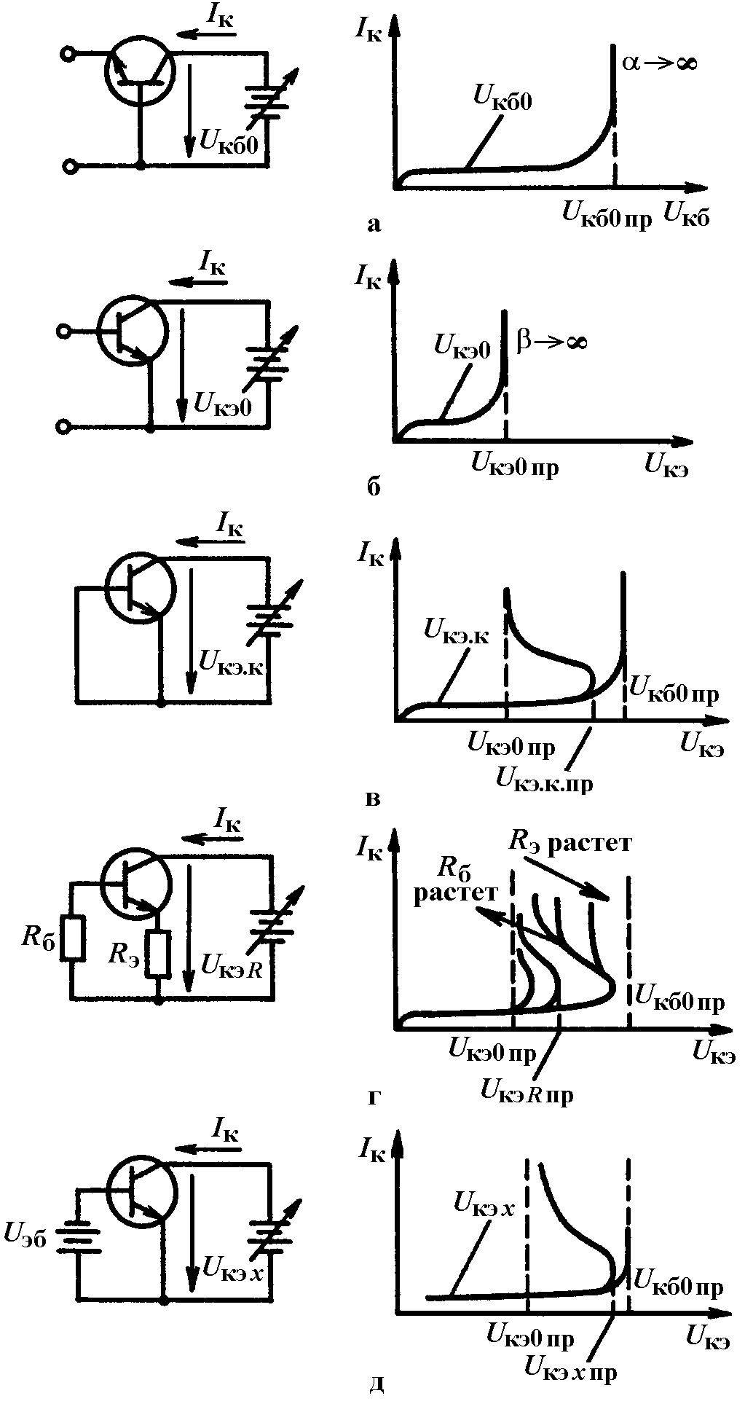
Рис. 2.2. Значения пробивного коллекторного напряжения биполярного транзистора: а – U_{кб0} _{пр}; б – U_{кэ0} _{пр}; в – U_{кэ.к.пр}; г – U_{кэ} _{R} _{пр}; д – U_{кэ} _{x} _{пр}

где m = 2...4 для кремниевого n-p-n-транзистора; α и β – соответственно коэффициенты передачи его эмиттерного и базового токов.
Напряжения U_{кэ} _{R} _{пр}, U_{кэ.к.пр}, U_{кэ} _{x} _{пр} определяют максимальные значения напряжения между коллектором и эмиттером, зависящие от параметров схемы включения транзистора.
Если между базой и эмиттером транзистора включен резистор R_{б}, часть тока обратносмещенного коллекторного перехода I_{кб0} протекает через него, создавая падение напряжения. Инжекция носителей через эмиттерный переход, приводящая к увеличению тока коллекторного перехода и развитию в итоге лавинного пробоя, начнется только тогда, когда это напряжение превысит контактную разность потенциалов перехода ϕ_{бэ0}. Чем меньше сопротивление резистора R_{б}, тем больший потребуется обратный ток и, следовательно, тем больше будет напряжение пробоя:

$U_{\text{кэ} R \text{пр}}=U_{\text{кб0} \text{пр}} \sqrt[m]{1−\frac{I_{\text{кб0}}\left(R_{б}+r_{б}\right)}{ϕ_{\text{бэ0}}}}$, (2.2)

где r_{б} – продольное сопротивление базовой области (по пути протекания базового тока).
Если R_{б} = 0,

$U_{\text{кэ}\text{.}к\text{.}\text{пр}}=U_{\text{кб0} \text{пр}} \sqrt[m]{1−\frac{I_{\text{кб0}}⋅r_{б}}{ϕ_{\text{бэ0}}}}$. (2.3)

Если в цепь эмиттера включен резистор R_{э}, то сказывается действие отрицательной обратной связи и напряжение пробоя растет [1]:

$U_{\text{кэ} R \text{пр}}=U_{\text{кб0} \text{пр}} \sqrt[m]{1−\frac{α \left(R_{б}+r_{б}\right)}{\left(R_{б}+r_{б}+R_{э}\right)}}$. (2.4)

Если переход база-эмиттер смещен в обратном направлении, то

$U_{\text{кэ} x \text{пр}}=U_{\text{кб0} \text{пр}} \sqrt[m]{1−\frac{I_{\text{кб0}}⋅r_{б}}{\left(ϕ_{\text{бэ0}}+U_{\text{эб}}\right)}}$. (2.5)

Анализ выражений (2.1)–(2.5) показывает, что U_{кэ0} _{пр} < U_{кэ} _{R} _{пр} < < U_{кэ.к.пр} < U_{кэ} _{x} _{пр} < U_{кб0} _{пр}.
Напряжение пробоя промежутка эмиттер-база. Поскольку концентрация примесей в эмиттере очень велика, максимальная величина запирающего напряжения между базой и эмиттером при разомкнутой цепи коллектора U_{эб0} _{max} не превышает несколько вольт.
Область безопасных режимов биполярного транзистора. Различают прямосмещенную (при положительных, т.е. отпирающих токах базы) и обратносмещенную (при отрицательных, т.е. запирающих токах базы) ОБР – ПСОБР и ОСОБР.
Типичная ПСОБР биполярного транзистора представлена на рис. 2.2. В отличие от ОБР для статического режима эксплуатации, эта область расширена в сторону бóльших значений коллекторных тока и мощности при импульсном режиме работы I_{к.и max}, P_{и max}. Увеличение мощности объясняется меньшим значением теплового сопротивления переход-среда в импульсном режиме и, как следствие, меньшим значением температуры структуры при выделении в ней импульсной мощности с тем же средним за период значением, что и в непрерывном режиме. Увеличение значения тока в импульсе объясняется уменьшением среднего за период значения тока при уменьшении длительности его импульса. Вследствие этих причин максимально допустимые значения мощности и тока увеличиваются при уменьшении длительности импульса t_{и} и увеличении скважности $Q=T/t_{и}$ (T – период следования импульсов). Тем не менее, максимальное значение тока I_{к.и max} с уменьшением t_{и} до некоторой величины перестает увеличиваться, так как определяется теперь минимально допустимым значением коэффициента передачи β (причины спада β с ростом тока изложены далее).
На рис. 2.2 представлены границы ПСОБР для режима пропускания одиночного импульса (т.е. бесконечной скважности) заданной длительности.
Кроме максимально допустимых значений коллекторных тока (граница 1 на рис. 2.2), напряжения (4) и мощности (2) существуют дополнительные характеристики, ограничивающие или расширяющие область работы транзистора.
Вторичный пробой. Он происходит тогда, когда локальная плотность тока слишком велика, и вследствие влияния электротепловой обратной связи (тепловой неустойчивости) образуются горячие точки, ведущие к еще большему росту плотности тока p-n-перехода (за счет термогенерации) и тепловому разрушению структуры. Физическими причинами этого являются неравномерность распределения потенциала и температуры в области базы, которая может быть следствием неравномерности концентрации примеси, дефекта перехода или неправильного монтажа кристалла.

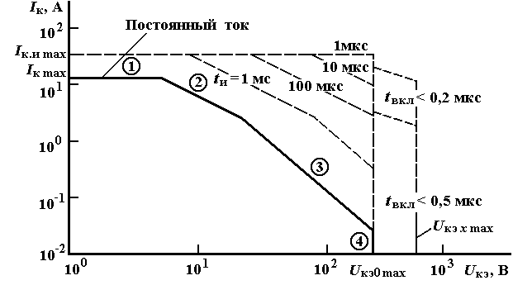
Рис. 2.2. Границы прямосмещенной ОБР (ПСОБР) мощного биполярного транзистора (при положительных токах базы) [1]

Вторичный пробой при положительных (отпирающих) токах базы часто обусловлен краевым эффектом: управляющий ток в базе протекает вдоль эмиттерного перехода и создает продольное падение напряжения I_{б} r_{б}, являющееся частью приложенного напряжения U_{бэ}. Эмиттерный ток «оттесняется» к тому краю перехода, где прямое напряжение эмиттерного перехода U_{p-n} _{э} = U_{бэ} – I_{б} r_{б} больше, и в этой области может возникнуть локальное увеличение плотности эмиттерного тока.
Поскольку вторичный пробой инициируется тепловой неустойчивостью, ОБР ограничивается именно областью возникновения тепловой неустойчивости (участок 3 на рис. 2.2).
Вторичный пробой при отрицательных (запирающих) токах базы ограничивает обратносмещенную ОБР (рис. 2.3, кривые 1, 2, 3, 4). Так же как и при положительных токах базы, он обычно происходит вследствие краевого эффекта: в процессе выключения транзистора эмиттерный ток «оттесняется» к той области перехода, где напряжение U_{p-n э} остается прямым и максимальным по величине (из-за обратного направления тока I_{б} и смены знака падения напряжения I_{б} r_{б} эта область противоположна области развития прямосмещенного вторичного пробоя), и повышение там плотности тока может вызвать тепловую неустойчивость. Чем больше величина обратного тока I_{б}, тем больше градиент падения напряжения I_{б} r_{б} и соответственно при меньшем значении выделяющейся мощности I_{к} U_{кэ} наступает вторичный пробой.

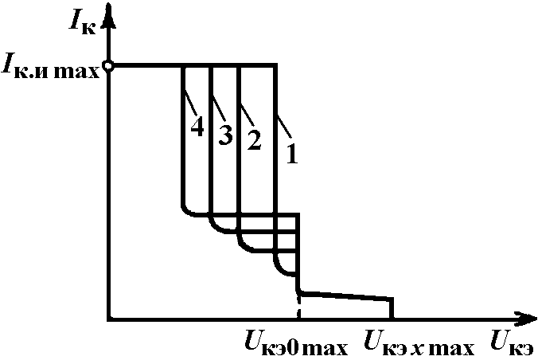
Рис. 2.3. Обратносмещенная ОБР (ОСОБР) мощного биполярного транзистора (при запирающих токах базы): $\left|I_{\text{б1}}\right|<\left|I_{\text{б2}}\right|<\left|I_{\text{б3}}\right|<\left|I_{\text{б4}}\right|$

С уменьшением длительности импульса (рис. 2.2) исчезает граница тепловой неустойчивости, а затем и граница максимально допустимой мощности: ПСОБР образует прямоугольник, ограниченный значениями I_{к.и} _{max} и U_{кэ0 max}.
Максимальное коллекторное напряжение при работе транзистора в ключевом режиме. При включении транзистора, работающего в ключевом режиме, из области глубокой отсечки его коллекторный ток нарастает очень быстро, обычно намного быстрее, чем за 1 мкс. При таких условиях транзистор может быть включен с уровня U_{кэ} _{х} _{max} (которое, как мы выяснили, превышает U_{кэ0} _{max}) прямо на ток I_{к.и max} при практически неизменном напряжении U_{кэ}, как это показано на рис. 2.2. Такой режим обычно наблюдается при RC-нагрузке.
При выключении транзистора обратным (запирающим) током I_{б} коллекторное напряжение может быть увеличено с U_{кэ0} _{max} до U_{кэ} _{х} _{max}, если обеспечено соответствующее обратное напряжение U_{бэ} (рис. 2.3).
Максимальные значения тока (I_{к max}, I_{к.и max}) и мощности (P_{max}, P_{и max}) уменьшаются с ростом температуры. Граница вторичного пробоя с ростом температуры смещается в сторону меньших значений тока.

2.2.2. Вольт-амперные характеристики биполярного транзистора

Рабочая точка мощного транзистора, работающего в ключевом режиме, может находиться в одной из четырех областей его выходных характеристик, представленных на рис. 2.4, б: области отсечки (1), активной линейной области (2), области квазинасыщения (3) и области насыщения (4).
У транзистора, находящегося в режиме отсечки, и коллекторный, и эмиттерный переходы смещены в обратном направлении. Однако практически эмиттерный переход транзистора остается закрытым, если прямое напряжение U_{бэ} меньше некоторого порогового напряжения U_{бэ,пор}, соответствующего появлению заметного тока i_{б} (рис. 2.4, а).

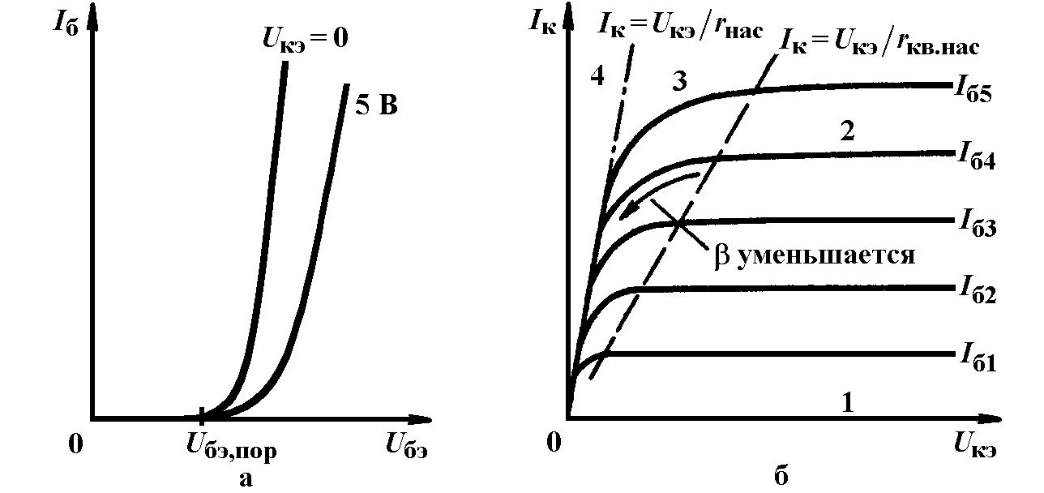
Рис. 2.4. Входные (а) и выходные (б) вольт-амперные характеристики мощного биполярного транзистора: 1 – область отсечки; 2 – активная (усилительная) область; 3 – область квазинасыщения; 4 – область насыщения. I_{б1} < I_{б2} < I_{б3} < < I_{б4} < I_{б5}.

У транзистора, работающего в активной линейной области, коллекторный переход смещен в обратном направлении, что препятствует инжекции дырок из базы в коллектор. С уменьшением коллекторного напряжения при постоянном токе базы транзистор попадает в область квазинасыщения.
Условием перехода транзистора из активной области в область квазинасыщения является смена знака напряжения на коллекторном переходе U_{p-n,к} = I_{к} r_{кв.нас} – U_{кб} с отрицательного на положительный (r_{кв.нас} – суммарное сопротивление коллекторных n⁻- и n⁺-слоев транзистора на границе области квазинасыщения; U_{кб} = U_{кэ} – U_{бэ}, в активной области и в области квазинасыщения U_{кб} > 0). При смещении коллекторного перехода в прямом направлении начинается инжекция дырок из базы в коллекторный n⁻-слой. Они накапливаются в граничащей с переходом области коллекторного n⁻-слоя, поскольку их более глубокому проникновению препятствует встречное электрическое поле, обусловленное падением напряжения I_{к} r_{кв.нас}. Накопление дырок в приграничной области коллекторного n⁻-слоя и одновременный уход из нее электронов в базу приводят в результате к инверсии типа проводимости этой области. Граница перехода, таким образом, смещается в сторону коллекторной области.
С увеличением тока I_{к} и одновременным уменьшением напряжения U_{кэ} (U_{кэ} = Е_{п} – I_{к} R_{н} при активной нагрузке) ширина высокоомного коллекторного n⁻-слоя уменьшается, в результате чего суммарное сопротивление коллекторных слоев постепенно уменьшается с r_{кв.нас} до r_{нас}. Ширина базы увеличивается за счет коллектора, а коэффициент передачи тока базы β уменьшается из-за увеличения потерь на рекомбинацию.
Уменьшение сопротивления коллекторных слоев транзистора до r_{нас} (когда коллекторную область образует только низкоомный n⁺-слой) при уменьшении напряжения на транзисторе до U_{кэ,нас} характеризует режим насыщения. Напряжение насыщения U_{кэ,нас} = ΔU_{p-n} + I_{к,нас} r_{нас} (ΔU_{p-n} – разность прямых напряжений на коллекторном и эмиттерном переходах). Обычно ΔU_{p-n} → 0 и U_{кэ,нас} ≈ I_{к,нас} r_{нас} (рис. 2.4, б).
Напряжению U_{кэ,нас} соответствует напряжение насыщения между базой и эмиттером U_{бэ,нас}. U_{кэ,нас} растет с ростом температуры, а U_{бэ,нас} – уменьшается, но оба они растут с увеличением тока коллектора.
Формальным критерием насыщения является условие, когда напряжение U_{кб} < 0 (т.е. является прямым). Однако в тех случаях, когда заданы токи, такой критерий неудобен. Вместо него используют так называемый токовый критерий насыщения:

$i_{б}>\frac{I_{\text{к,нас}}}{β}$. (2.6)

Как будет показано ниже, токовый критерий требует определенной осторожности при выборе тока базы, обеспечивающего режим насыщения транзистора, ввиду неопределенности величины β.

2.2.3. Коэффициент передачи тока при включении
транзистора с общим эмиттером

Коэффициент передачи тока биполярного транзистора определяет все его важнейшие характеристики как ключа. На рис. 2.5 показаны зависимости коэффициента передачи тока $β=I_{к}/I_{б}$ от величины тока коллектора I_{к} и напряжения U_{кэ}. Из этих зависимостей вытекает несколько очень важных свойств транзистора.

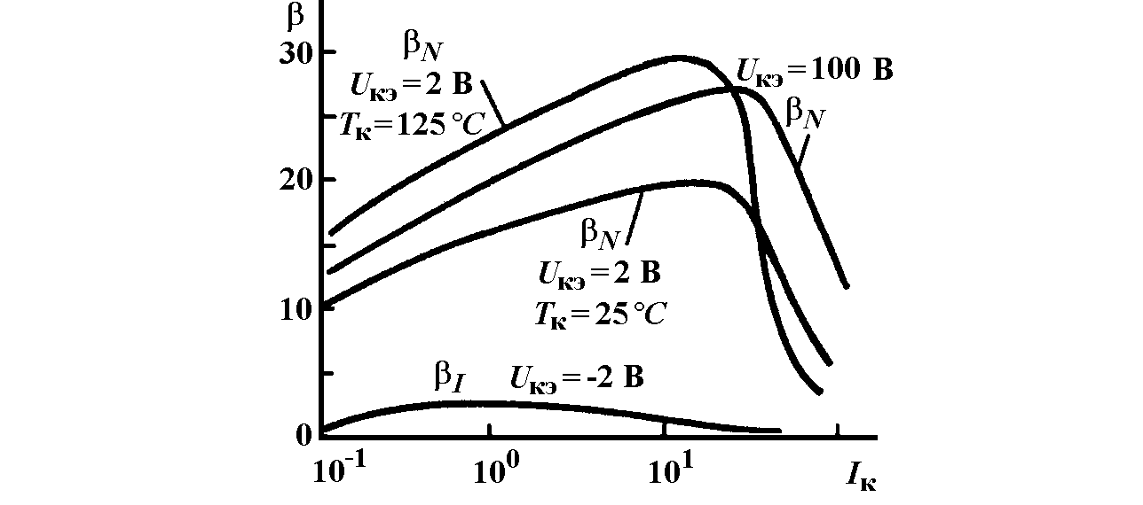
Рис. 2.5. Зависимость коэффициента передачи тока β от тока I_{к} при разных напряжениях U_{кэ} и температурах корпуса Т_{к}: β_{N} – при нормальном включении транзистора, β_{I} – при инверсном включении

Коэффициент передачи тока растет при увеличении прямого коллекторного напряжения U_{кэ} (т.е. при увеличении обратного напряжения коллекторного перехода U_{кб}). С ростом напряжения область пространственного заряда коллекторного перехода расширяется в сторону базы. Эффективная ширина базы уменьшается, снижая вероятность рекомбинации инжектированных эмиттером электронов, перемещающихся в базе к коллекторному переходу. Вследствие этого коэффициент переноса носителей через базу χ стремится к единице (он обратно пропорционален квадрату ширины базы). Так как коэффициент передачи эмиттерного тока α = γ χ (γ – коэффициент инжекции), то α тоже стремится к единице, что определяет увеличение β = α / (1–α).
Коэффициент передачи тока уменьшается как при больших, так и при малых токах I_{к}. При малых токах снижается коэффициент переноса χ; при больших токах из-за модуляции сопротивления базы в граничащей с эмиттером области уменьшается коэффициент инжекции γ, а в режиме квазинасыщения – уменьшается и коэффициент переноса χ из-за увеличения ширины базы.
При больших коллекторных токах коэффициент передачи тока уменьшается с ростом температуры. При работе в режиме квазинасыщения это свойство позволяет соединять параллельно транзисторы, не применяя специальные методы выравнивания их коллекторных токов. При средних значениях токов коэффициент передачи растет с ростом температуры.
Коэффициент передачи тока при инверсном включении транзистора очень мал. Инверсное включение предполагает, что коллектор выполняет функции эмиттера, а эмиттер – соответственно функции коллектора.
Одновременное влияние на значение β тока I_{к} и напряжения U_{кэ} описывается следующей эмпирической зависимостью:

$β=\frac{1+U_{\text{кэ}}/U_{0}}{A+B{\left[\text{ln}\left(I_{к}/С\right)\right]}^{2}}$, (2.7)

где U₀, A, B и C – параметры аппроксимации.
Неопределенность значения β в режиме насыщения заставляет выбирать ток базы, в 7–10 превышающий значение $i_{б}=\frac{I_{\text{к,нас}}}{β}$, взятое при справочном значении β для усилительного режима.

2.2.4. Мощный составной транзистор Дарлингтона

Основным недостатком мощных высоковольтных транзисторов является низкий коэффициент передачи тока β, обычно не превышающий 10, что обусловливает большие потери на управление в режиме насыщения. Поэтому в качестве мощного ключевого элемента часто используется высоковольтный усилитель на составных транзисторах (транзистор Дарлингтона), схема которого приведена на рис. 2.6. Все элементы этой схемы обычно изготавливаются на одном кристалле кремния в виде интегрального модуля.
Достоинство составных транзисторов Дарлингтона заключается в большом коэффициенте передачи тока, который (без учета тока во входном резисторном делителе) будет определяться следующим образом:

$β=\frac{i_{к}}{i_{б}}=\frac{i_{\text{к1}}+i_{\text{к2}}}{i_{\text{б1}}}=\frac{β_{1} i_{\text{б1}}+β_{2}\left(1+β_{1}\right) i_{\text{б1}}}{i_{\text{б1}}}=β_{1}+β_{2}+β_{1}β_{2}≈β_{1}β_{2}$. (2.8)
Входной резисторный делитель позволяет улучшить параметры составного транзистора – повысить рабочее напряжение коллектор-эмиттер, уменьшить тепловую неустойчивость. Одновременно с этим сокращается время выключения транзистора при его пассивном запирании. Пока эмиттерные переходы смещены в прямом направлении, обратные токи базы будут протекать через шунтирующие их сопротивления – через внутреннее сопротивление источника R_{г} и через резисторы входного делителя. Таким образом, резисторы делителя увеличивают обратные токи базы и ускоряют запирание обоих транзисторов.

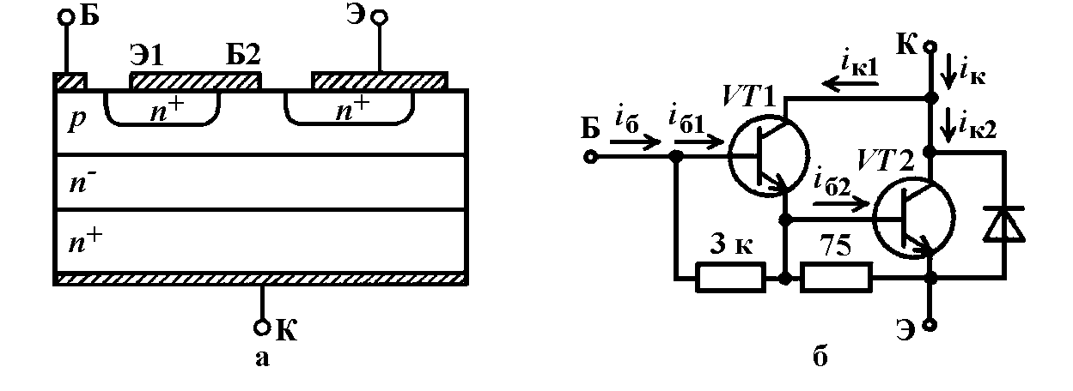
Рис. 2.6. Структура составного транзистора (а) и его схема замещения (б)

При форсированном запирании, когда на базу составного транзистора подается отрицательное смещение от внешнего источника, возможен пробой одного или обоих эмиттерных переходов. Во избежание этого встречно-параллельно эмиттерным переходам включают диоды (на рис. 2.6 не показаны).
Напряжение на коллекторном переходе транзистора VT2 всегда обратное, поскольку U_{кб2} = U_{кэ1} > 0, т.е. транзистор VT2 никогда не входит в режим насыщения. Общее падение напряжения на составном транзисторе в режиме условного насыщения (когда насыщен VT1) U_{кэ,нас} = U_{кэ1,нас} + U_{бэ2} оказывается, таким образом, больше, чем у одиночного транзистора.
В открытом транзисторе Дарлингтона коллекторные токи составляющих его транзисторов примерно равны следующим значениям:

$I_{\text{к1}}≈\frac{I_{\text{к,нас}}}{1+β_{2}}, I_{\text{к2}}≈\frac{β_{2} I_{\text{к,нас}}}{1+β_{2}}$, (2.9)

Применение составного транзистора вместо одиночного в качестве ключевого элемента позволяет уменьшить потери мощности во входной цепи. Из-за высокого коэффициента передачи тока β транзистор Дарлингтона, даже при больших токах, может непосредственно управляться интегральной схемой без дополнительных усилителей мощности. В то же время увеличивается падение напряжения на открытом транзисторе U_{кэ,нас} и, следовательно, потери мощности в открытом состоянии. Из-за того, что при включении и выключении входной транзистор VT1 управляет выходным VT2, увеличиваются также времена включения и выключения, а значит, потери при коммутации.

2.2.5. Недостатки мощных биполярных транзисторов для схем энергетической электроники

Подводя итоги, еще раз назовем основные недостатки мощных биполярных транзисторов как силовых ключей:
– малый коэффициент передачи по току β и, как следствие, большие потери на управление. Применение составных транзисторов для увеличения β приводит к росту потерь в открытом состоянии прибора и при переключениях. Коэффициент передачи имеет большой разброс в зависимости от технологических и температурных факторов;
– наличие весьма значительного времени рассасывания, обусловленного протеканием тока как основных, так и неосновных носителей – электронов и дырок, и вызванная этим необходимость применения знакопеременного управляющего напряжения;
– склонность транзистора к вторичному пробою.
Эти свойства биполярных транзисторов приводят к тому, что в силовых транзисторных устройствах на их основе, имеющих, как правило, весьма простую структуру силовых цепей, требуется большое количество достаточно сложных и часто мощных вспомогательных цепей, обеспечивающих управление транзисторами и их защиту.
Тем не менее, быстродействующие биполярные транзисторы пока имеют важное преимущество перед приборами других типов по показателю «коммутируемая мощность/цена». Поэтому силовые биполярные транзисторы останутся эффективным компонентом для дешевых массовых применений (например, ключевые источники питания, бытовая техника).

2.4. Мощные МДП-транзисторы

2.4.1. Структура мощного МДП-транзистора

Силовые МДП-транзисторы (названы так по структуре затвора – металл-диэлектрик-полупроводник; часто встречается также название «МОП-транзисторы» – металл-оксид-полупроводник), в отличие от биполярных, имеют очень большое входное сопротивление и, как следствие, минимальные потери мощности в цепи управления. МДП-транзисторы относятся к семейству полевых приборов, т.е. они управляются электрическим полем, создаваемым напряжением на их управляющем электроде – затворе. Ток в них проводят только основные носители, что обусловливает отсутствие процесса рассасывания и более высокие скорости переключения. И, наконец, МДП-транзисторы практически не подвержены вторичному пробою. Эти и некоторые другие преимущества МДП-транзисторов привели к тому, что они успешно заменяют биполярные транзисторы в преобразовательных устройствах мощностью несколько киловатт, особенно в диапазоне частот выше 4 кГц.
В качестве силовых ключей обычно применяются МДП-транзисторы с индуцированном каналом n-типа, т.е. с нормальным (при отсутствии управляющего напряжения на затворе) выключенным состоянием. Причина применения в силовой электронике именно n-канальных транзисторов связана с тем, что подвижность дырок приблизительно в 2,5–3 раза меньше подвижности электронов, а следовательно, внутреннее сопротивление в открытом состоянии у p-канального прибора будет во столько же раз выше, чем у n-канального.
Для силовой электроники в настоящее время наиболее перспективны многоканальные мощные МДП-транзисторы, состоящие из большого числа (до десятков тысяч) включенных параллельно элементарных ячеек с вертикальным расположением проводящего канала. Эти транзисторы обычно изготовляются методом двойной диффузии и носят наименование «ДМДП-транзисторы». Базовая модель структуры силового ДМДП-транзистора и его электрическая схема замещения представлены на рис. 2.7.
Как видно из рис. 2.7, б, в структуре МДП-транзистора присутствует паразитный биполярный транзистор, который, как мы помним, склонен к вторичному пробою. Благодаря перекрыванию металлизацией истока n⁺- и p-областей эмиттерный переход паразитного транзистора оказывается зашунтированным p-слоем, что нашло отражение на схеме замещения МДП-транзистора в виде низкоомного резистора. Это приводит к увеличению напряжения пробоя коллекторного перехода транзистора с U_{кэ0,проб} до U_{кэR,проб} ≈ U_{кэк,проб}, существенно уменьшая таким образом вероятность наступления первичного, а вслед за ним и вторичного пробоя. Поскольку сопротивление шунтирующего полупроводникового резистора очень мало, можно считать, что эмиттерный переход просто закорочен, т.е. параллельно МДП-структуре включен встречный диод, образованный коллекторным переходом паразитного транзистора (рис. 2.7, в).

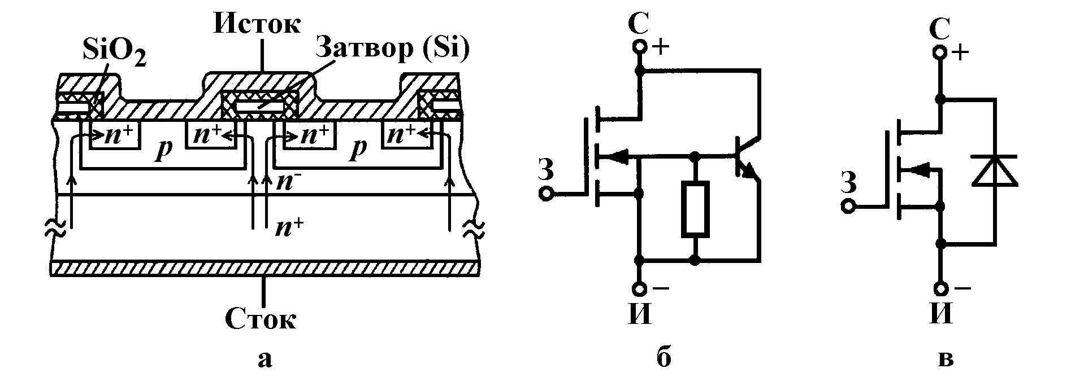
Рис. 2.7. Структура (а), полная (б) и упрощенная (в) схемы замещения мощного МДП-транзистора с индуцированным каналом n-типа

2.4.2. Максимальные параметры МДП-транзистора

Максимально допустимые значения напряжений на электродах МДП-транзистора U_{зи,макс}, U_{сз,макс} и U_{си,макс} определяются его пробивными напряжениями U_{зи,проб}, U_{сз,проб} и U_{си,проб}.
Промежуток затвор-исток представляет собой конденсатор с диэлектриком из двуокиси кремния (отсюда другое название МДП-транзистора – полевой транзистор с изолированным затвором). Типичные значения его пробивного напряжения U_{зи,проб} составляют от ±20 до ±40 В.
Следует отметить, что мощные МДП-транзисторы не так чувствительны к электростатическому разряду, как, например, КМОП-приборы. Это объясняется намного большей входной емкостью мощных МДП-транзисторов (из-за ее большой площади) и, как следствие, большей энергией накопленного на затворе электростатического заряда, необходимой для пробоя дилектрика $W_{\text{проб}}=C_{\text{вх}} U_{\text{зи,проб}}^{2}/2$. Однако при транспортировке и хранении МДП-транзисторы должны быть помещены в антистатическую упаковку, а при установке их в схему паяльник нужно заземлять. Часто перед установкой все выводы транзистора замыкают между собой.
Концентрация примесей в высокоомном n⁻-слое и его толщина являются параметрами, определяющими значения напряжений пробоя промежутков сток-исток U_{си,проб} и сток-затвор U_{сз,проб}.
Сопротивление высокоомного n⁻-слоя является одной из главных составляющих общего внутреннего сопротивления открытого МДП-транзистора R_{си,отк}:

R_{си,отк} ≈ r_{n}- + r_{кан}, (2.10)

где r_{n}- – сопротивление высокоомного слоя; r_{кан} – сопротивление токопроводящего канала, который индуцируется между истоковой n⁺-областью и высокоомной n⁻-областью при подаче на затвор положительного напряжения относительно истока U_{зи}. Более того, у высоковольтных транзисторов сопротивление r_{n}- составляет до 95% от общего сопротивления R_{си,отк}.
Напряжение пробоя U_{си,проб} – это фактически напряжение пробоя антипараллельного паразитного диода транзистора (рис. 2.7, в). Связь между внутренним сопротивлением открытого транзистора и напряжением U_{си,проб} описывается полуэмпирическим выражением

$R_{\text{си,отк}}=k U_{\text{си,проб}}^{m}$, (2.11)

где k – коэффициент аппроксимации; m = 2,2…2,7 для МДП-транзисторов, выполненных по традиционной технологии методом двойной диффузии. У современных мощных МДП-транзисторов, изготовленных по новейшим технологиям CoolMOSTM фирмы Infineon Technologies, MDmesh (Multiple Drain mesh) фирмы STMicroelectronics, m приближается к единице.
Напряжение U_{сз,проб} также связано с сопротивлением R_{си,отк}, т.е. с параметрами n⁻-слоя, поскольку оно измеряется обычно при максимальном отрицательном напряжении U_{зи}: $U_{\text{сз,проб}}≈U_{\text{си,проб}}+\left|U_{\text{зи,проб}}\right|$.
Напряжения U_{си,проб} и U_{сз,проб} растут с ростом температуры приблизительно на +0,1 %/°С.
Предельный ток стока I_{с,макс} также зависит от свойств высокоомного n⁻-слоя. Величина выделяющейся мощности $P_{\text{макс}}=I_{c}^{2} R_{\text{си,отк}}$ ограничивается тепловым сопротивлением переход-корпус R_{т(п-к)}. Допустимая величина постоянного тока I_{с,макс} определяется соотношением:

$I_{\text{c,макс}}=\sqrt{\frac{T_{\text{п,макс}}−T_{к}}{R_{\text{си,отк}} R_{т(п−к)}}}$. (2.12)

Очень важное преимущество МДП-транзистора перед биполярным заключается в отсутствии вторичного пробоя. На рис. 2.8 показана прямосмещенная ОБР транзистора, которая строится для положительных (отпирающих) напряжений U_{зи}. Заштрихована область вторичного пробоя биполярного транзистора.

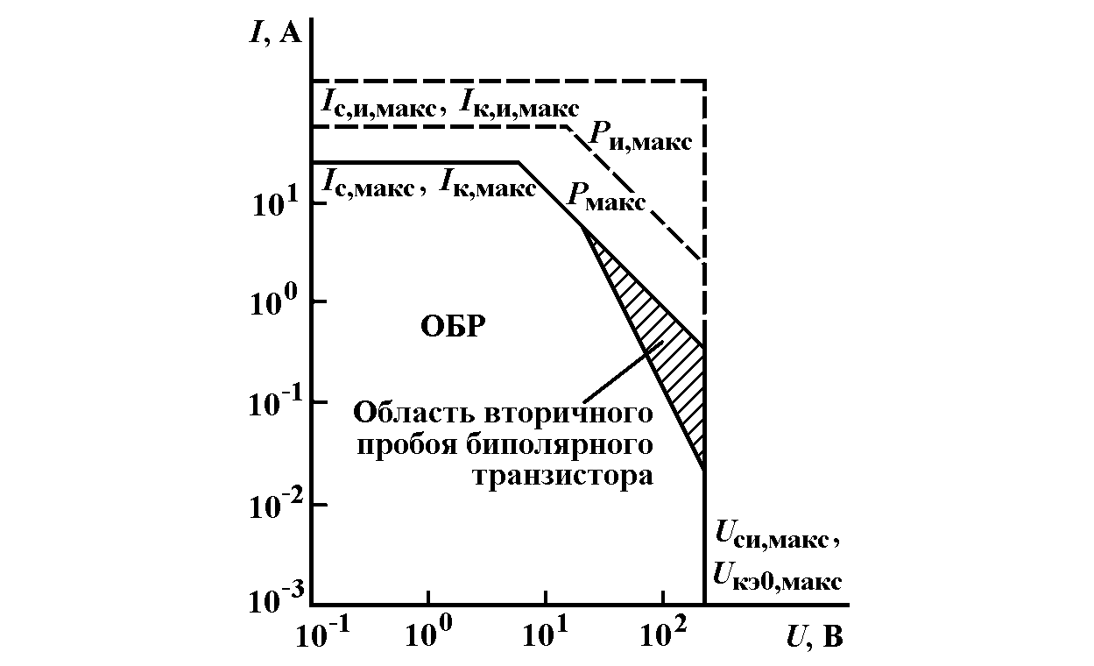
Рис. 2.8. Сравнительная характеристика прямосмещенных ОБР (ПСОБР) МДП- и биполярного транзистора. МДП-транзистор не подвержен вторичному пробою

Физическое объяснение отсутствия вторичного пробоя в МДП-транзисторе основано на том факте, что внутреннее сопротивление открытого транзистора R_{си,отк}, фактически являющееся сопротивлением примесного полупроводника, растет с ростом температуры из-за снижения подвижности носителей на +0,6 %/°С. Когда МДП-транзистор включен и работает с максимальным током при минимальном напряжении между истоком и стоком, его можно моделировать резистором, и ток стока определяется соотношением
$I_{c}=\frac{1}{R_{\text{си,отк}}}U_{\text{си}}$. (2.13)

Если возрастает температура канала в какой-то отдельной малой области, то электрическое сопротивление этого участка растет, а плотность тока снижается. Таким образом, тепловая неустойчивость не может развиться, а плотность тока оказывается равномерной по сечению канала. Этот эффект дает
возможность создавать параллельные структуры мощных МДП-транзисторов и соединять параллельно дискретные МДП-транзисторы без каких-либо выравнивающих токи устройств. Из-за большей площади ОБР МДП-транзистор является более надежным прибором в сравнении с биполярным.
Обратносмещенная ОБР МДП-транзистора, которая строится для отрицательных (запирающих) напряжений на затворе U_{зи}, представляет собой прямоугольник, ограниченный I_{с,макс} и U_{си,макс}, и не зависит от величины отрицательного U_{зи}.

2.4.3. Статические характеристики МДП-транзистора

Зависимости тока стока от напряжения сток-исток при постоянном напряжении затвор-исток (семейство выходных ВАХ) МДП-транзистора приведены на рис. 2.9, а.

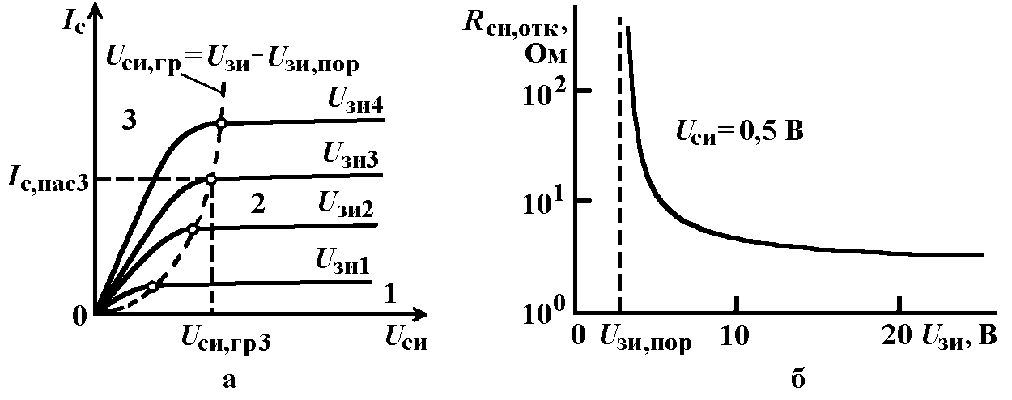
Рис. 2.9. Семейство выходных ВАХ мощного МДП-транзистора (а) и зависимость сопротивления открытого транзистора r_{си} от напряжения U_{зи} (б)

Можно выделить три области выходных ВАХ:
1 – область отсечки, когда напряжение на затворе меньше порогового напряжения открывания транзистора U_{зи,пор}: транзистор заперт, и в цепи стока протекает малый ток утечки;
2 – активная область, когда U_{зи} > U_{зи,пор}, U_{си} > U_{си,гр};
3 – область открытого состояния (соответствует области насыщения биполярного транзистора), когда U_{зи} > U_{зи,пор}, U_{си} < U_{си,гр}.
В отличие от биполярного транзистора, область открытого состояния не аппроксимируется одной прямой, общей для различных значений управляющего сигнала (I_{б} для биполярного или U_{зи} для МДП-транзистора), поскольку сопротивление открытого транзистора R_{си,отк} и, следовательно, наклон этой прямой зависят от напряжения U_{зи}.
На рис. 2.9, б показана типовая зависимость сопротивления открытого МДП-транзистора R_{си,отк} от напряжения на затворе. При увеличении напряжения затвор-исток растет заряд затвора и уменьшается сопротивление канала МДП-транзистора r_{кан}, а значит, и полное сопротивление R_{си,отк}. Как видно из рис. 2.9, б, влияние управляющего напряжения U_{зи} на сопротивление открытого транзистора имеет предел, так как оно воздействует только на одну составляющую – r_{кан}, составляющая же r_{n}- от U_{зи} практически не зависит и определяет минимально достижимое сопротивление открытого транзистора R_{си,отк,мин} ≈ r_{n}-. Типовое значение напряжения U_{зи}, при котором достигается минимальное сопротивление открытого транзистора R_{си,отк,мин}, составляет 10–15 В.
Как видно из рис. 2.9, а, сопротивление R_{си,отк} при постоянном напряжении U_{зи} начиная с некоторого значения напряжения U_{си} возрастает, что объясняется сужением токопроводящего канала в части, наиболее приближенной к стоку. При определенном граничном значении напряжения U_{си,гр} = U_{зи} – U_{зи,пор} наступает смыкание канала из-за смены знака напряжения U_{зс}, сопротивление канала резко возрастает, вызывая рост R_{си,отк}, и рост тока I_{с} после достижения им значения насыщения I_{с,нас} практически прекращается.
На рис. 2.10, а показана стокозатворная (проходная) ВАХ мощного МДП-транзистора. Из нее видно, что ток I_{с} начинает возрастать не сразу после появления положительного (отпирающего) напряжения U_{зи}, а лишь когда оно достигнет порогового значения U_{зи,пор}, при котором в p-области под затвором между n⁺-областью истока и n⁻-областью (рис. 2.7, а) индуцируется токопроводящий канал. Типичное значение порогового напряжения U_{зи,пор} составляет 2–5 В и уменьшается с ростом температуры (рис. 2.10, а) примерно на 5 мВ/°С.
На рис. 2.10, б показана зависимость крутизны МДП-транзистора S от напряжения U_{зи} при постоянном напряжении U_{си}. Крутизна определяется наклоном проходной характеристики (рис. 2.10, а) – $S=d i_{с}/d u_{\text{зи}}≈Δ i_{c}/Δ u_{\text{зи}}$.

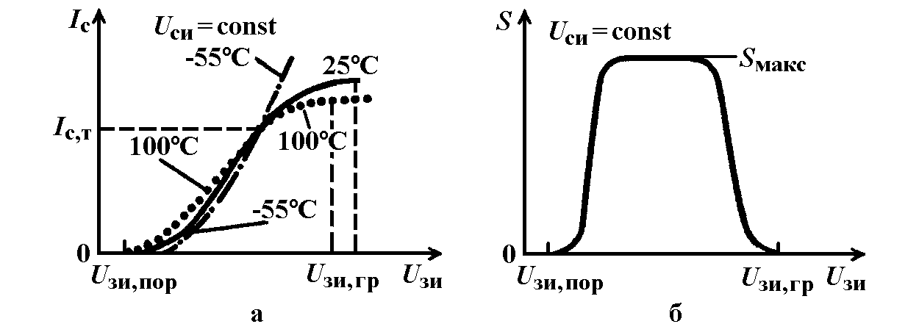
Рис. 2.10. Проходная ВАХ при различных температурах корпуса (а) и зависимость крутизны МДП-транзистора от напряжения затвор-исток (б)

При больших напряжениях U_{зи} ≥ U_{зи,гр} = U_{си} + U_{зи,пор} ток I_{c} перестает расти из-за смыкания канала – крутизна падает до нуля, определяя верхний предел тока I_{с}. Температурные изменения крутизны малы и определяются коэффициентом -0,2 %/°С, что обеспечивает хорошую стабильность переключательных характеристик.
Из рис. 2.10, а видно, что напряжение U_{зи,гр}, при котором происходит смыкание канала, имеет отрицательный температурный коэффициент. Кривые пересекаются при токе стока, равном I_{c,т}. Если ток стока больше I_{с,т}, есть опасность разрушения структуры при низких температурах, так как при том же напряжении U_{зи} ток стока значительно возрастет. Работа вблизи напряжений, соответствующих I_{c,т}, требует температурной компенсации.

2.4.4. Паразитные емкости МДП-транзистора

На рис. 2.11, а показана эквивалентная схема силового МДП-транзистора для ключевого режима эксплуатации, которая включает в себя паразитные индуктивности выводов (их влияние мы пока не будем рассматривать) и три зависящие от напряжения межэлектродные емкости: С_{зс}, С_{зи} и С_{си}. Их значения определяются размерами кристалла и технологией изготовления. Поэтому приборы, рассчитанные на большие токи и состоящие из множества параллельных элементарных структур, имеют большие емкости (при параллельном соединении емкости, как известно, складываются). Значения этих емкостей сильно зависят от напряжения сток-исток.

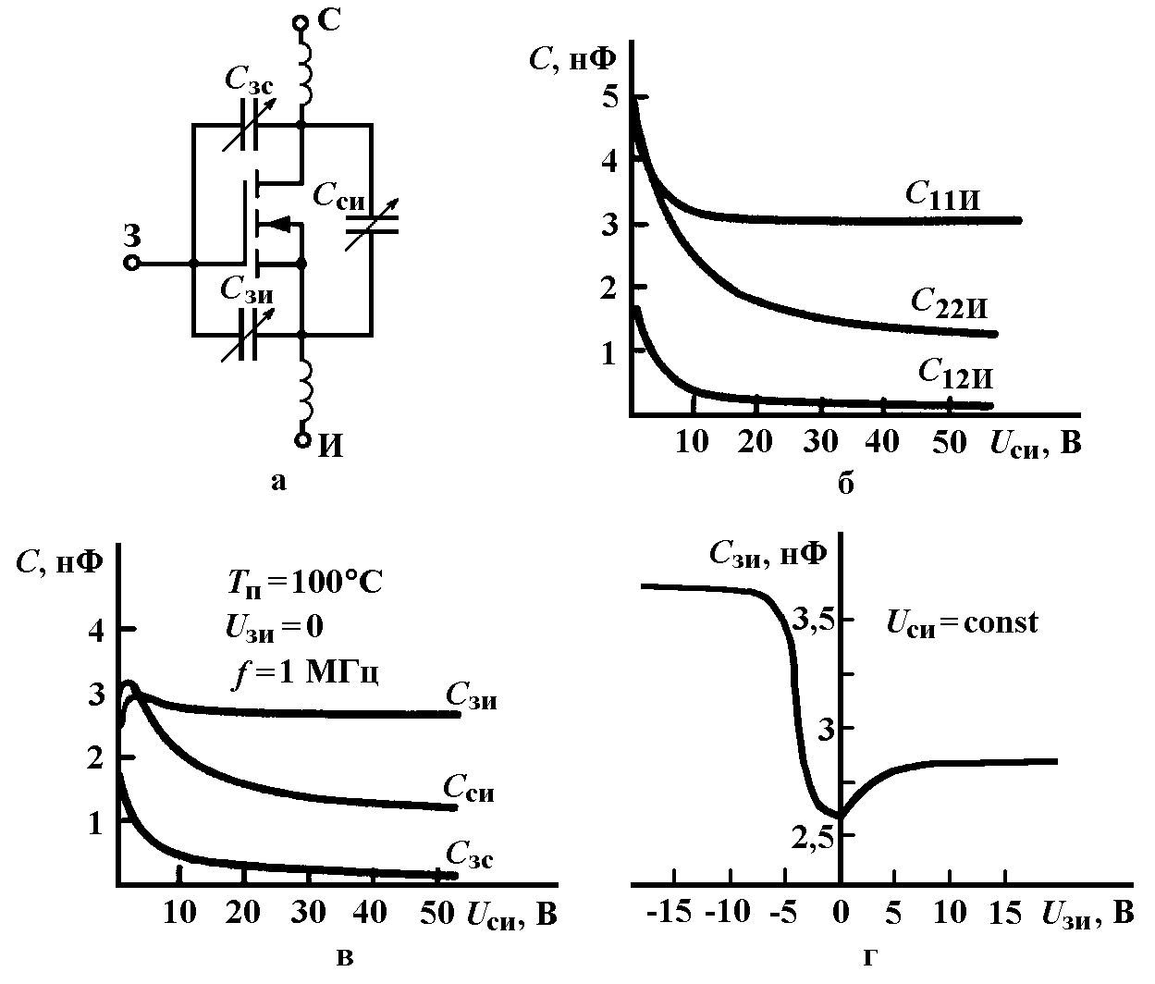
Рис. 2.11. Эквивалентная схема МДП-транзистора для ключевого режима работы (а), зависимости емкостей МДП-транзистора, измеряемых изготовителем (б) и межэлектродных емкостей (в) от напряжения сток-исток и зависимость С_{зи} от напряжения затвор-исток (г)

Производители приборов обычно не дают значений межэлектродных емкостей С_{зс}, С_{зи} и С_{си}, а измеряют значения входной емкости С_{11И}, выходной емкости С_{22И} при включении транзистора с общим истоком и емкости обратной связи (проходной емкости) С_{12И}. На рис. 2.11 даны типовые зависимости межэлектродных емкостей и емкостей, характеризующих транзистор как многополюсник (С_{11И}, С_{22И}, С_{12И}) от напряжения сток-исток. Здесь же приведена зависимость емкости С_{зи} от напряжения на ней.
С_{11И} – емкость между затвором и истоком при коротком замыкании между стоком и истоком:

С_{11И} ≈ С_{зи} + С_{зс}. (2.14)

С_{22И} – емкость между стоком и истоком при коротком замыкании между затвором и истоком:

С_{22И} ≈ С_{зс} + С_{си}. (2.15)

С_{12И} – емкость между затвором и стоком при коротком замыкании между стоком и истоком [4]:

С_{12И} = С_{зс}. (2.16)

Обычно измерения емкостей С_{11И}, С_{22И} и С_{12И} производят на частоте 1 МГц, а короткое замыкание между соответствующими выводами осуществляют при помощи внешних высокочастотных конденсаторов достаточно большой емкости.

2.4.5. Эффект $\text{du}/\text{dt}$ в МДП-транзисторе

Время переключения МДП-транзистора ограничено предельно допустимой скоростью переключения. Для оценки скорости изменения напряжения u_{си} введен параметр $d u_{\text{си}}/d t$, называемый скоростью нарастания/спада сигнала.
На рис. 2.12 показаны токи, обусловленные перезарядом емкостей C_{зс} и С_{зи} при изменении напряжения u_{си} в отсутствие входного напряжения.
Пусть в первоначальный момент времени напряжение u_{зи} = 0, а напряжение u_{си} линейно нарастает с постоянной скоростью $d u_{\text{си}}/d t$ = = $Δ U_{\text{си}}/Δ t$ по закону

$u_{\text{си}}=\frac{{ΔU}_{\text{си}}}{Δt}t$, (2.17)

где Δt – время, за которое напряжение u_{си} изменится на величину ΔU_{си}.

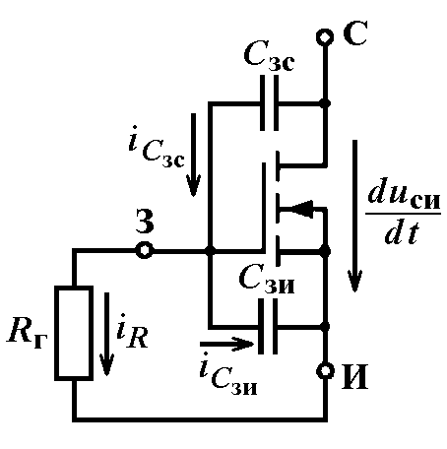 | Рис. 2.12. К оценке влияния скорости нарастания (спада) напряжения u_{си}

В этом случае вследствие протекания токов перезаряда емкостей C_{зс} и С_{зи} на затворе транзистора будет возникать напряжение

$u_{\text{зи}}=C_{\text{зс}} R_{г}\frac{{ΔU}_{\text{си}}}{Δt} \left(1−e^{−\frac{t}{R_{г}\left(С_{\text{зи}}+С_{\text{зс}}\right)}}\right)$. (2.18)

Когда транзистор выключается, $Δ U_{\text{си}}/Δ t$ > 0. На затворе возникает положительное напряжение, которое может превысить значение порогового U_{зи} _{пор}, в результате чего транзистор самопроизвольно откроется снова. Мало того, транзистор может вообще выйти из строя из-за пробоя затвора высоким напряжением. При включении большое отрицательное напряжение, возникающее на затворе, может также привести к пробою.
Аналогичная ситуация может возникнуть и в статическом режиме, если напряжение Е_{п}, а значит, и напряжение на закрытом транзисторе u_{си} резко изменяются.
Увеличение скорости изменения напряжения u_{си} при выключении могут вызвать паразитные индуктивности выводов транзистора L_{в}. Действительное напряжение $u_{\text{си}}=u_{\text{си в}}−L_{в}d i_{c}/d t$ (u_{си в} – напряжение на внешних выводах транзистора), так что при выключении, когда $L_{в}d i_{c}/d t<0$, $Δ U_{\text{си}}/Δ t>{\left(Δ U_{\text{си}}/Δ t\right)}_{в}$. Величина паразитной индуктивности в корпусах ТО-204 (ТО-3), ТО-220 составляет порядка 7–8 нГн.
Величина $d u_{\text{си}}/d t=Δ U_{\text{си}}/Δ t$, при которой к концу этапа изменения напряжения u_{си} на затворе возникает напряжение $U_{\text{зи}}=С_{\text{зс}}R_{г}Δ U_{\text{си}}/Δ t≈$ ≈ U_{зи} _{пор}, является предельно допустимой величиной для МДП-транзистора (при заданном значении R_{г}) и обозначается как ${\left(d u_{\text{си}}/d t\right)}_{\text{max}}$. В общем случае, когда изменение напряжения u_{си} не подчиняется линейному закону, расчет также производится по формуле (2.18); при этом считается, что ${\left(d u_{\text{си}}/d t\right)}_{\text{max}}≥{\left(Δ U_{\text{си}}/Δ t\right)}_{\text{max}}$.
Борьба с эффектом самопроизвольного открывания вследствие большого $d u_{\text{си}}/d t$ (называемым также просто эффектом $d u/d t$) может вестись несколькими способами. Наиболее эффективным является снижение выходного сопротивления источника управляющего напряжения R_{г}. Как видно из выражения (2.18), чем меньше R_{г}, тем выше ${\left(d u_{\text{си}}/d t\right)}_{\text{max}}$. Типичное значение R_{г} не превышает несколько сотен Ом.
Исходя из этих же соображений, не рекомендуется работа МДП-транзистора при «подвешенном» затворе, т.е. когда сопротивление в цепи затвора выключенного транзистора R_{г} → ∞, поскольку в этом случае на затворе транзистора через время Δt возникнет напряжение [10]

$U_{\text{зи}}=\frac{1}{1+С_{\text{зи}}/С_{\text{зс}}}{ΔU}_{\text{си}}$. (2.19)

2.4.6 Современное развитие МДП-транзисторов

Основным недостатком мощных высоковольтных МДП-транзисторов долгое время являлись большие по сравнению с биполярными транзисторами потери мощности в открытом состоянии, связанные с тем, что их внутреннее сопротивление в открытом состоянии r_{си} было пропорционально пробивному напряжению в степени 2,2–2,7. В последнее время, с появлением новых технологий CoolMOSTM, MDmesh и других, от этого недостатка удалось в значительной мере избавиться.
Технология MDmesh (Multiple Drain mesh) разработана фирмой STMicroelectronics и позволяет достичь очень низкого значения r_{си}. Кроме этого, новая структура транзистора обеспечивает низкие значения межэлектродных емкостей. Вследствие этого транзисторы семейства MDmesh обладают высокой устойчивостью к эффекту $d u/d t$ и имеют величину заряда затвора Q_{з} на 40 % ниже, чем у традиционных МДП-транзисторов, что повышает скорость переключения и снижает потери мощности на переключение. Низкая величина Q_{з} дает возможность использовать меньшие и более экономичные цепи управления (затворные цепи).
Технология CoolMOSTM компании Infineon Technologies также позволяет значительно уменьшить r_{си} и Q_{з}. Так, сопротивление единицы площади открытого канала r_{си} МДП-транзистора на 600 В снижается в 5 раз по сравнению с любой ранее существовавшей технологией. При этом с ростом напряжения преимущества технологии CoolMOSTM увеличиваются. Обычная степенная зависимость r_{си} от максимального напряжения, описываемая выражением (3.3), трансформируется в линейную (рис. 2.12).
В табл. 2.6 представлены основные параметры мощных МДП-транзисторов ведущих мировых производителей: STMicroelectronics, Infineon Technologies, International Rectifier, Vishay Siliconix, Toshiba, ON Semiconductor (Motorola) и Hitachi Semiconductor, в табл. 2.7. – параметры некоторых современных отечественных МДП-транзисторов.

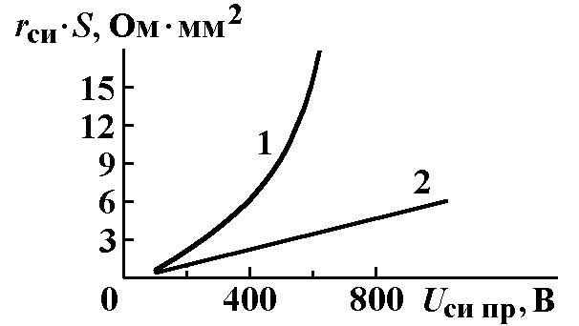 | Рис. 2.13. Зависимость сопротивления открытого канала от пробивного напряжения: 1 – стандартный МДП-транзистор; 2 – транзистор семейства CoolMOSTM

Таблица 2.6. Основные параметры мощных МДП-транзисторов ведущих мировых производителей

Тип прибора | Произво-дитель | U_{си max}, В | r_{си}, Ом (U_{зи} = 10 В) | I_{с max}, А | Q_{з}, нКл
STP80NF10 | STM | 100 | 0,018 | 80 | 140
SPP70N10L | INF | 100 | 0,016 | 70 | –
IRL2910 | IR | 100 | 0,026 | 48
IRFB59N10D | IR | 100 | 0,025 | 59 | –
MTP40N10E | ONS | 100 | 0,04 | 40 | –
2SK1382 | TOSH | 100 | 0,015 | 60 | –
SUP85N10-10 | VISH | 100 | 0,01 | 85 | 105
STP12NM50 | STM | 500 | 0,35 | 12 | 28

Окончание таблицы 2.6

Тип прибора | Произво-дитель | U_{си max}, В | r_{си}, Ом (U_{зи} = 10 В) | I_{с max}, А | Q_{з}, нКл
STW45NM50 | STM | 500 | 0,1 | 45 | 100
IRFB17N50L | IR | 500 | 0,25 | 17 | –
IRFP460 | IR | 500 | 0,27 | 20 | –
2SK2482 | TOSH | 500 | 0,4 | 12 | –
2SK3132 | TOSH | 500 | 0,07 | 50 | –
2SK1518 | HIT | 500 | 0,22 | 20 | –
2SK1522 | HIT | 500 | 0,085 | 50 | –
STP11NM60 | STM | 600 | 0,45 | 11 | 30
STW16NB60 | STM | 600 | 0,35 | 16 | 85
SPP20N60S5 | INF | 600 | 0,19 | 20 | –
SPW47N60S5 | INF | 600 | 0,07 | 47 | –
IRFB9N60A | IR | 600 | 0,75 | 9 | –
IRPC60 | IR | 600 | 0,40 | 16 | –
2SK2866 | TOSH | 600 | 0,54 | 10 | –
2SK2915 | TOSH | 600 | 0,31 | 16 | –
STP7NC70Z | STM | 700 | 1,38 | 6 | –
STW10NC70Z | STM | 700 | 0,75 | 10,3 | –
STP7NC80Z | STM | 800 | 1,5 | 6,1 | –
STW9NC80Z | STM | 800 | 0,9 | 9,4 | –
STP3NC90Z | STM | 900 | 3,5 | 3 | –
STW8NC90Z | STM | 900 | 1,38 | 7,6 | –
2SK1528 | HIT | 900 | 3,0 | 4 | –
2SK1773 | HIT | 1000 | 1,5 | 5 | –
2SK1317 | HIT | 1500 | 9,0 | 2,5 | –
2SK1835 | HIT | 1500 | 4,6 | 4 | –

Таблица 2.7. Основные параметры мощных МДП-транзисторов отечественного производства

Тип прибора | U_{си max}, В | r_{си}, Ом (U_{зи} = 10 В) | I_{с max}, А | U_{зи max}, В | P_{max}, Вт
КП704 | 200 | 0,3 | 10 | ±20 | 75
КП705А  КП705Б | 1000  800 | 3,7  2,5 | 6  7 | ±30 | 125
КП706А  КП706Б | 500  400 | 0,64  0,44 | 22  22 | ±30 | 100
КП707А  КП707Б  КП707В | 800  600  400 | 4,0  2,0  1,0 | 15  20  30 | ±20 | –
КП726А, А1  КП726Б, Б1 | 600  600 | 2  1,6 | 4  4,5 | ±20 | 75
КП728Г1  КП728С1  КП728Е1  КП728Л1 | 700  650  600  550 | 5,0  4,0  3,0  3,0 | 3  3  3,3  4 | ±20 | 75
КП731А  КП731Б  КП731В | 400  350  400 | 3,6  3,6  5,0 | 2  2  1,7 | ±20 | 36
КП737А  КП737Б  КП737В | 200  250  250 | 0,4  0,45  0,68 | 9  8,1  6,5 | ±20 | 74
КП743А  КП743Б  КП743В | 100  80  100 | 0,54  0,54  0,74 | 5,6  5,6  4,9 | ±20 | 43
КП744А  КП744Б  КП744В | 100  80  100 | 0,27  0,27  0,36 | 9,2  9,2  8 | ±20 | 60
КП745А  КП745Б  КП745В | 100  80  100 | 0,16  0,16  0,23 | 14  14  12 | ±20 | 88
КП746А  КП746Б  КП746В | 100  80  100 | 0,077  0,077  0,1 | 28  28  25 | ±20 | 150
КП747А | 100 | 0,055 | 41,0 | ±20 | 230

Окончание таблицы 2.7

Тип прибора | U_{си max}, В | r_{си}, Ом (U_{зи} = 10 В) | I_{с max}, А | U_{зи max}, В | P_{max}, Вт
КП748А  КП748Б  КП748В | 200  150  200 | 1,5  1,5  2,4 | 3,3  3,3  2,6 | ±20 | 36
КП749А  КП749Б  КП749В | 200  150  200 | 0,8  0,8  1,2 | 5,2  5,2  4 | ±20 | 50
КП750А  КП750Б  КП750В | 200  150  200 | 0,18  0,18  0,22 | 18  18  16 | ±20 | 125
КП751А  КП751Б  КП751В | 400  350  400 | 1,8  1,8  2,5 | 3,3  3,3  2,8 | ±20 | 50
КП780А  КП780Б  КП780В | 500  450  500 | 3,0  3,0  4,0 | 2,5  2,5  2,2 | ±20 | 50

2.5. Биполярный транзистор с изолированным затвором (IGBT)

Несмотря на неоспоримые преимущества мощных МДП-транзисторов перед биполярными, практика применения выявила к середине 1980-х годов и их серьезные недостатки. В частности выяснилось, что для мощностей в несколько киловатт и более при питании от выпрямленного сетевого напряжения 220/380 В хороших МДП-транзисторов создать к тому времени не удалось. Внутреннее сопротивление в открытом состоянии у существовавших тогда транзисторов, как уже упоминалось, было пропорционально пробивному напряжению в степени 2,2–2,7. Вследствие малой площади поперечного сечения индуцированного канала и обусловленной этим необходимости применения многоканальных структур кристаллы высоковольтных МДП-транзисторов оказались слишком большой площади (для 600 В – в 10 раз, для 1200 В – в 30 раз больше биполярного транзистора, рассчитанного на тот же предельный ток) и соответственно стоимости. Обнаруженные недостатки привели к тому, что в высоковольтных силовых схемах по-прежнему применялись биполярные транзисторы. Чтобы хоть как-то снизить потери мощности на управление, применялись составные транзисторы Дарлингтона, несмотря на их более низкое быстродействие.
Тогда же, в середине 1980-х годов, появилась идея создания биполярного транзистора с полевым управлением, который должен был обладать преимуществами как биполярного транзистора (малые потери во включенном состоянии, протекание тока практически по всей площади сечения кристалла и как следствие способность пропускать большие токи при малых размерах кристалла), так и МДП-транзистора (высокое быстродействие, малые потери на управление). Вскоре в каталогах ряда фирм появились биполярные транзисторы с изолированным затвором – Insulated Gate Bipolar Transistor (IGBT). С тех пор практически все ведущие производители мощных полупроводниковых приборов стали производить эти элементы, а создавшаяся конкуренция IGBT мощным МДП-транзисторам заставляет разработчиков постоянно улучшать статические и динамические параметры как тех, так и других.

2.5.1. Структура и принцип действия IGBT

Упрощенный разрез эпитаксиальной структуры биполярного транзистора с изолированным затвором представлен на рис. 2.14, а. Технологически IGBT был получен из ДМДП-транзистора (рис. 2.7) путем добавления к нему p₁⁺-слоя. Прибор содержит мощный p-n-p-транзистор и схему управления им. Мощный p-n-p-транзистор состоит из эмиттера p₁⁺, базы n₁ и множества коллекторов p₂, электрически соединенных металлическим электродом; внешний вывод эмиттера IGBT подключен к коллекторам, а вывод коллектора – к эмиттеру внутреннего p-n-p-транзистора VT4 (рис. 2.14, б). Такое кажущееся несоответствие объясняется тем, что управляющим напряжением IGBT является напряжение, подаваемое между внешним выводом его управляющего электрода – затвора и коллектором p-n-p-транзистора, что отличается от U_{зи} у МДП-транзисторов и U_{бэ} у биполярных. Поэтому для сохранения единых принципов управления транзисторами различных типов была предпринята смена названий выводов.
Структура содержит большое число элементарных ячеек коллектора. Схема управления каждой ячейки состоит из включенных последовательно между базой и коллекторами указанного p-n-p-транзистора низковольтного n-канального МДП-транзистора VT1 и высоковольтного n-канального полевого транзистора с управляющим p-n-переходом VT3.
Затвор МДП-транзисторов, изготовленный из поликремния, имеет разветвленную форму и изолирован от поверхности пластины и электрода коллектора слоем окисла SiO₂. Истоками МДП-транзисторов служат сформированные в коллекторах р₂ области n⁺, стоками – выходящие на поверхность пластины части базовой области n₁, заключенные между двумя соседними коллекторами р₂.

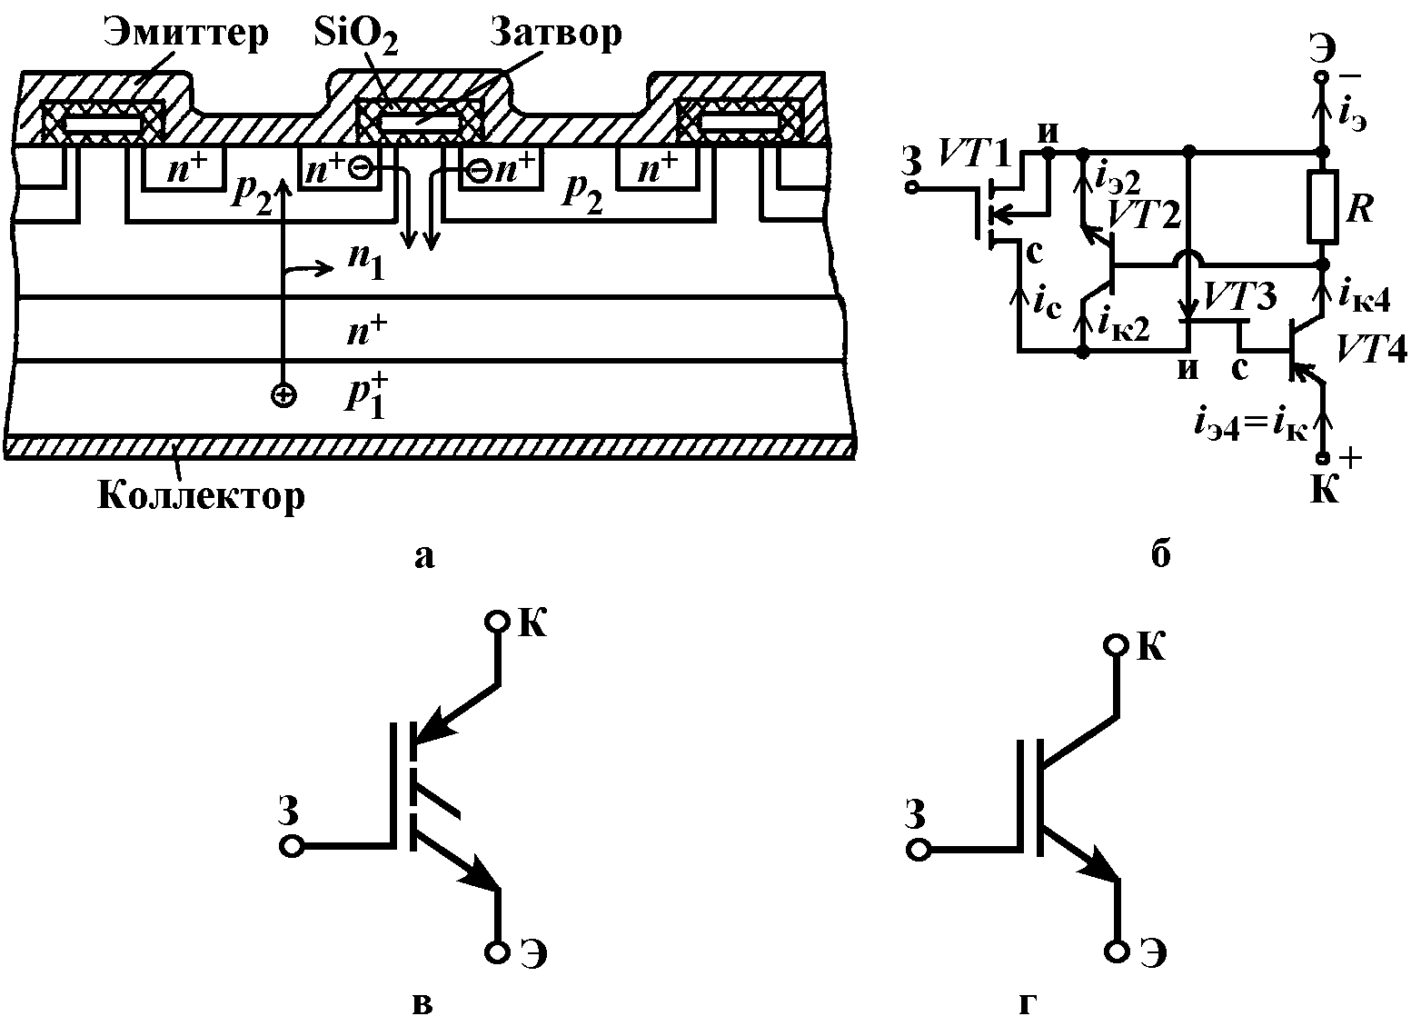
Рис. 2.14. Структура (а), схема замещения (б), стандартное (в) и упрощенное (г) условные обозначения биполярного транзистора с изолированным затвором

Пусть между коллектором и эмиттером IGBT (т.е. между эмиттером и коллектором VT4) приложено напряжение показанной на рис. 2.14, б полярности. При подаче на затвор положительного относительно эмиттера IGBT (коллектора VT4) напряжения больше порогового значения U_{зэ} _{пор} на поверхности пластины появляются каналы n-типа, соединяющие области n⁺ с выходящими на поверхность частями базовой области n₁. Через эти каналы электроны поступают в каналы полевых транзисторов с управляющим p-n-переходом VT3 и через них – в базу n₁ транзистора VT4. Для компенсации нарушения электрической нейтральности базы n₁, вызванного приходом в нее дополнительного числа электронов через каналы полевых транзисторов VT3, из эмиттера p₁⁺ (т.е. коллектора IGBT), инжектируется гораздо большее число дырок, малая доля которых рекомбинирует в базе n₁ с этими электронами. Основная доля инжектированных дырок проходит в коллектор р₂ транзистора VT4 (т.е. эмиттер IGBT).
Роль затвора n-канального полевого транзистора с управляющим p-n-переходом VT3 играет электрод эмиттера IGBT: при уменьшении напряжения U_{кэ} открывающегося IGBT уменьшается обратное напряжение на переходе p₂-n₁ и, соответственно, сопротивление канала транзистора VT3.
Для запирания IGBT с его затвора необходимо снять отпирающее напряжение.
Подобно МДП-транзистору, IGBT имеет паразитный биполярный n-p-n-транзистор VT2 (рис. 2.7, б), состоящий из эмиттера n⁺, базы p₂ и коллектора n₁. В соответствии со схемой замещения ток IGBT может быть определен как

$i_{к}=i_{э}=\frac{u_{\text{зэ}} S_{1}+i_{\text{к2}}}{1−α_{4}}=\frac{ u_{\text{зэ}} S_{1}\left(1−α_{2}\right)}{1−α_{2}−α_{4}+α_{2} α_{4}r_{\text{вх2}}/\left(R+r_{\text{вх2}}\right)}=u_{\text{зэ}} S_{\text{экв}},$ (2.20)

где S₁ – крутизна проходной ВАХ МДП-транзистора VT1; α₂, α₄ – коэффициенты передачи эмиттерного тока транзисторов VT2 и VT4 соответственно; r_{вх2} – входное сопротивление транзистора VT2; R – сопротивление в структуре IGBT на рис. 2.14, б.
Из выражения (2.20) видно, что при одном и том же значении крутизны S₁ через IGBT благодаря усилению в транзисторе VT4 протекает больший ток, чем через МДП-транзистор с аналогичными размерами кристалла. Другими словами, IGBT, рассчитанный на тот же ток, что и МДП-транзистор, имеет гораздо меньшие размеры, что обусловливает его более низкую стоимость.
У современных IGBT влияние паразитного транзистора VT2 практически сведено к нулю, в результате чего схемой замещения IGBT можно считать представленную на рис. 2.15.

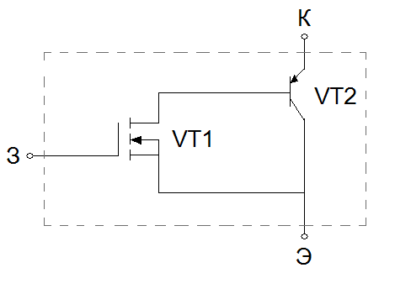
Рис. 2.15. Упрощенная схема замещения IGBT
С учетом рис. 2.15 выражение (2.20) преобразуется к виду

$i_{к}=i_{э}=\frac{u_{\text{зэ}} S_{1}}{β_{2}+1}=u_{\text{зэ}} S_{\text{экв}},$ (2.21)

где «номера» коэффициентов усиления транзисторов соответствуют показанной на рис. 2.15 схеме.
Условные обозначения IGBT, приведенные на рис. 2.14, в и г, показывают, что в его составе есть полевая и биполярная части.
В заключение отметим, что существует две различные технологии изготовления IGBT. При первой технологии получается рассмотренная выше эпитаксиальная, или PT-структура (Punch-Trough), основой которой является подложка p-типа, на которой выращиваются эпитаксиальные слои; имеется эпитаксиальный буферный слой n⁺. При второй технологии получается однородная NPT-структура (Non Punch-Through – рис. 2.16). Она создается на кремниевой однородно легированной подложке n-типа (слой n₁), на которой формируются диффузионные области p₂, а с обратной стороны пластины путем имплантации бора – слой $p_{1}^{+}$. Буферный слой отсутствует.

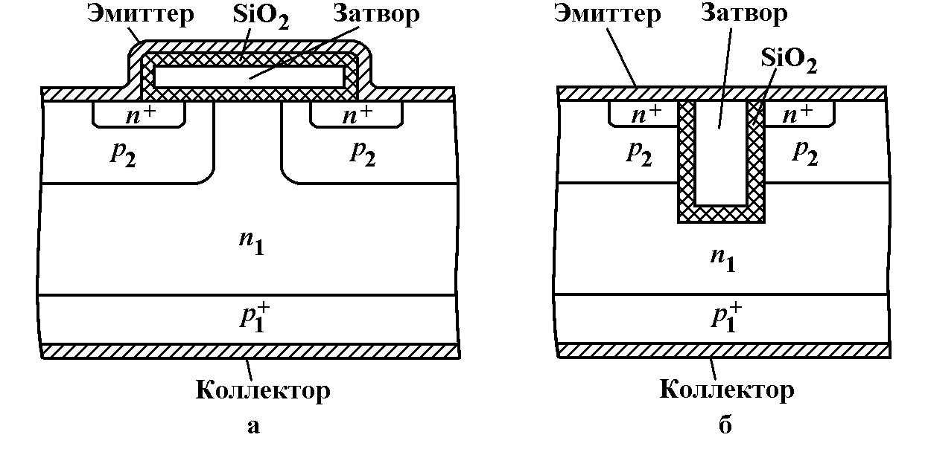
Рис. 2.16. NPT-структура (Non Punch-Through) IGBT: а – с элементарными ячейками, выполненными по планарной технологии; б – с «утопленным» затвором (trench-gate)

NPT-структура может иметь как планарные элементарные ячейки (рис. 2.16, а), так и ячейки с «утопленным» затвором (trench-gate – рис. 2.16, б). В последнем случае повышение плотности каналов обеспечивает низкий уровень напряжения насыщения и, за счет уменьшения размеров кристалла, частично компенсирует влияние стоимости более сложного технологического процесса производства. В схеме замещения IGBT (рис. 2.14, б), выполненного по trench-gate-технологии, отсутствует полевой транзистор VT3.

§ 2.5.2. Максимальные параметры IGBT

Максимально допустимое напряжение U_{зэ max} определяется напряжением пробоя МДП-транзистора VT1 (рис. 2.14, б) U_{зи пр1} и составляет обычно не менее ±20 В.
Напряжение пробоя промежутка коллектор-эмиттер U_{кэ пр} – это напряжение пробоя транзистора VT4 U_{кэ0 пр4} (рис. 2.14, б). U_{кэ пр} имеет положительный температурный коэффициент, т.е. с понижением температуры пробивное напряжение снижается. Уже созданы транзисторы с максимальными напряжениями U_{кэ max} до 6500 В.
При работе IGBT в мостовых и полумостовых схемах на RL-нагрузку, когда они зашунтированы обратными диодами, важен такой параметр, как напряжение пробоя промежутка эмиттер-коллектор (т.е. обратное напряжение пробоя транзистора). Из-за влияния паразитных индуктивностей при включении диода на нем возникает всплеск прямого напряжения, которое в данном случае является обратным напряжением U_{эк}. Напряжение U_{эк пр} связано с лавинным пробоем эмиттерного перехода транзистора VT4. Для IGBT, имеющих PT-структуру, его величина не превышает 15-20 В.
Предельно допустимый коллекторный ток IGBT в статическом режиме I_{к max}, так же как I_{к max} биполярного транзистора и I_{с max} МДП-транзистора, уменьшается с ростом температуры. В технических условиях на IGBT обычно приводят зависимость I_{к max} от температуры корпуса Т_{с}. В импульсном режиме предельно допустимый ток IGBT I_{к и max} обычно в 2,5–3 раза превышает I_{к max}.
В случае короткого замыкания в цепи нагрузки (такой режим возможен при RL-нагрузке, зашунтированной обратным диодом) ток транзистора протекает в условиях, когда практически все напряжение питания приложено к открытому (открывающемуся) транзистору. IGBT способен выдерживать пиковый кратковременный ток, в 7–10 раз превышающий предельно допустимый постоянный ток I_{к max}, в течение 5–50 мкс.
Благодаря низкому коэффициенту передачи транзистора VT4, IGBT в целом не склонен к локализации тока и вторичному пробою.
На рис. 2.17 показана область безопасной работы IGBT. Она ограничена предельно допустимыми значениями тока, напряжения и мощности. В импульсном режиме эксплуатации граница по максимальной рассеиваемой мощности быстро исчезает и ОБР представляет собой прямоугольник.
Подобно МДП-транзистору, IGBT может иметь ограничение по максимально допустимой скорости переключений ${\left(d u_{\text{кэ}}/d t\right)}_{\text{max}}$, но характер влияния скорости изменения напряжения на работу IGBT иной. Паразитный n-p-n-транзистор VT2 в структуре IGBT (рис. 2.14, б) вместе с силовым p-n-p-транзистором VT4 образует паразитную тиристорную p-n-p-n-структуру. При высокой скорости нарастания напряжения $d u_{\text{кэ}}/d t$ наличие этой тиристорной структуры может вызвать самопроизвольное отпирание IGBT. Открывание за счет емкостных токов транзисторной структуры n⁺-p₂-n₁ (транзистора VT2 на рис. 2.14, б) вблизи поверхности кремниевой пластины, там, где расстояние между областями n⁺ и n₁ наименьшее, вследствие действия положительной обратной связи (коллекторный ток транзистора VT2 является частью базового тока VT4 и наоборот) может привести к лавинообразному нарастанию тока в тиристорной структуре. Это проявляется в том, что знаменатель в выражении (2.20) стремится к нулю и ток IGBT лавинообразно нарастает до значения, определяемого сопротивлением внешней нагрузки. При этом IGBT, подобно тиристору, теряет управление, т.е. может быть отключен только при обрыве коллекторного тока.

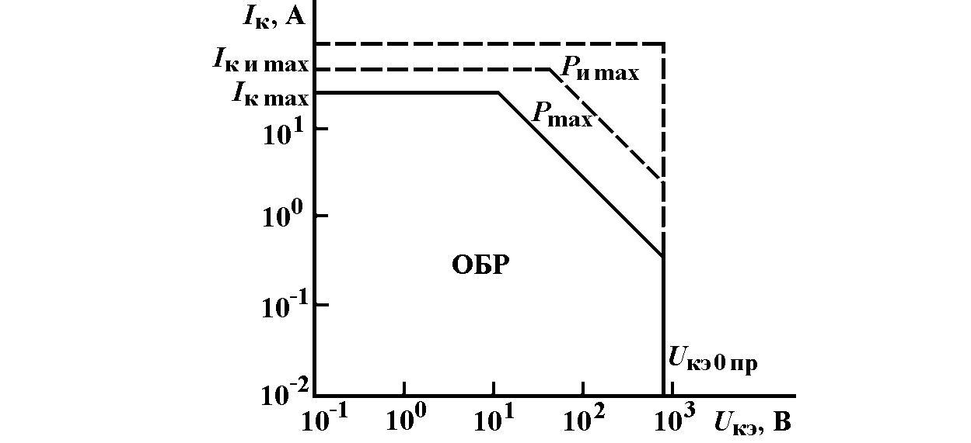
Рис. 2.17. ОБР биполярного транзистора с изолированным затвором
Уменьшения влияния $d u_{\text{кэ}}/d t$ на работу транзисторов добиваются совершенствованием их структуры и технологии изготовления. Одним из преимуществ NPT-структур является то, что в них эффект самопроизвольного открывания не наблюдается даже при очень высоких скоростях переключения.

2.5.3. Статические характеристики IGBT

На рис. 2.18 представлены выходные ВАХ мощного IGBT фирмы Motorola MGP20N50. Здесь же для сравнения показаны выходные ВАХ мощного МДП-транзистора этой же фирмы с аналогичными размерами кристалла MTP4N50 и рассчитанного на такое же предельно допустимое напряжение (500 В). Максимальные значения постоянного тока для этих транзисторов равны соответственно 20 и 4 А.

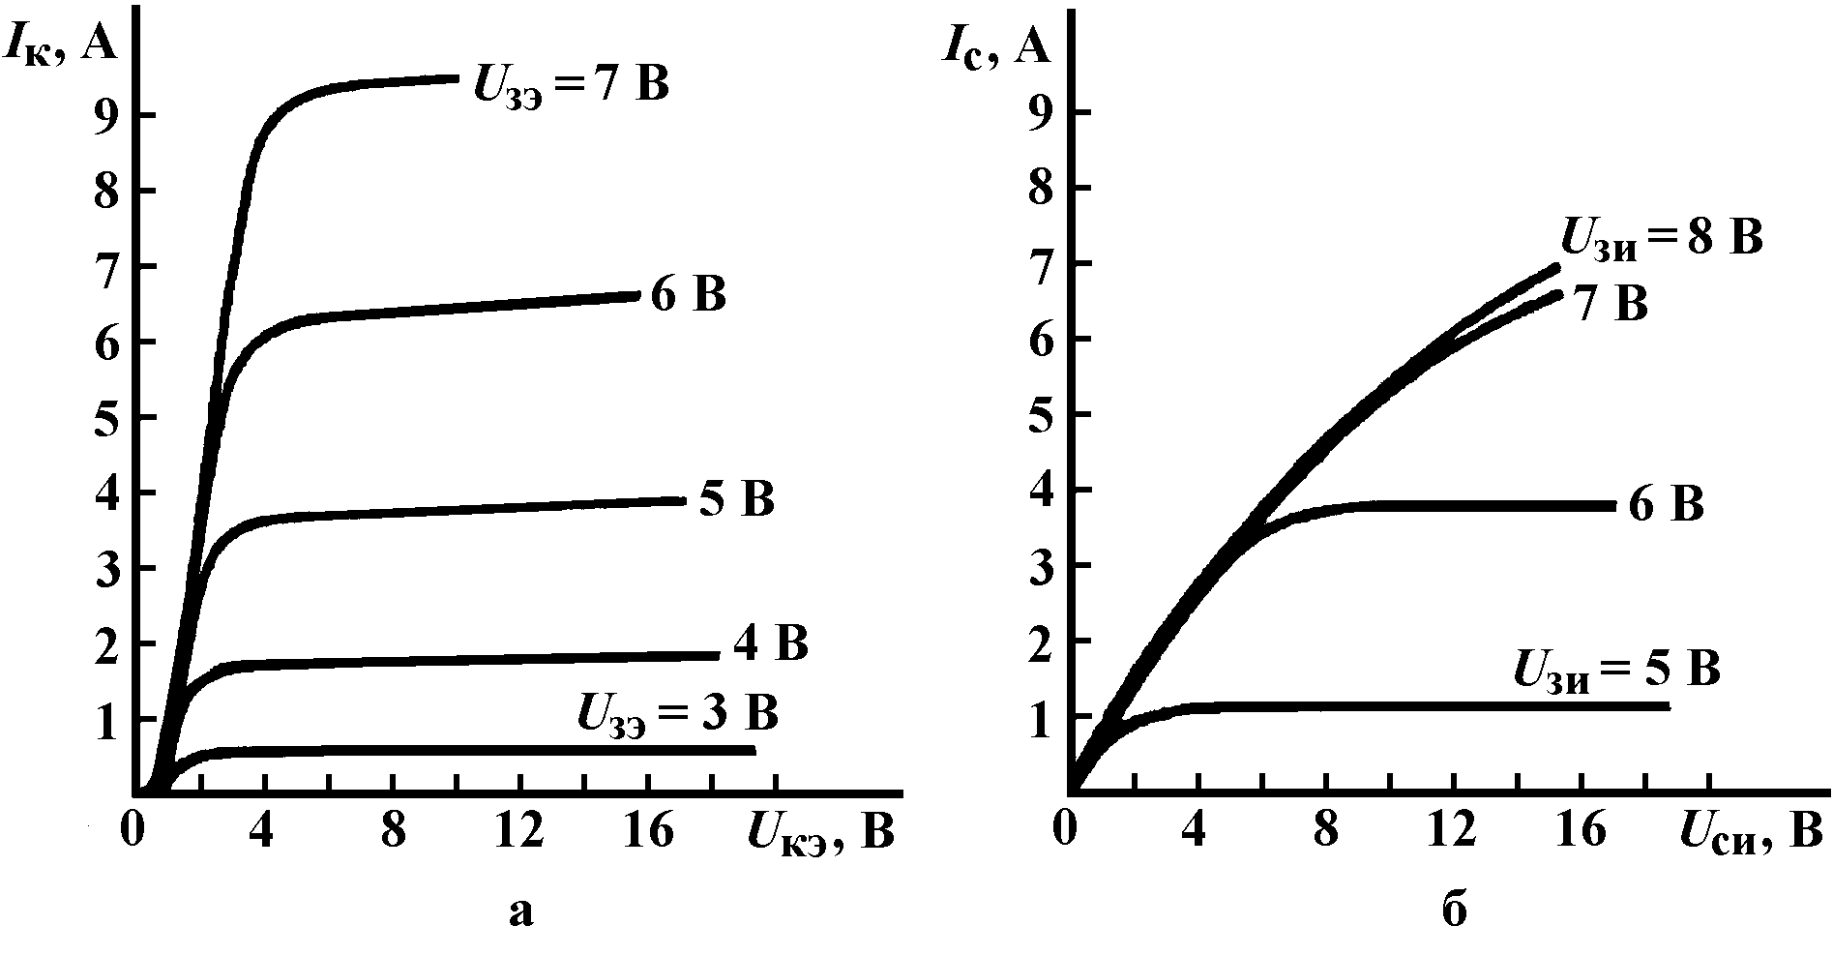
Рис. 2.18. Выходные ВАХ мощных IGBT (а) и МДП-транзистора (б) с одинаковыми размерами кристалла и классом по напряжению (U_{си пр} = U_{кэ пр})

Как видно из вольт-амперных характеристик, в области больших токов IGBT обладает намного более низким падением напряжения и соответственно потерями в открытом состоянии по сравнению с МДП-транзистором. Внутреннее сопротивление в открытом состоянии у современных IGBT меньше примерно на порядок, чем у аналогичных МДП-транзисторов:

$r_{\text{отк}}=\frac{r_{\text{си,отк}1}}{β_{2}+1}$. (2.22)

где «номера» параметров транзисторов соответствуют схеме на рис. 2.15.
Заметим, что, поскольку силовым транзистором в составе IGBT является биполярный p-n-p-транзистор VT2 (рис. 2.15), потери мощности в открытом состоянии у IGBT определяются как P = U_{кэ нас} I_{к нас}, в отличие от МДП-тразистора, у которого $P=I_{c \text{нас}}^{2} r_{\text{си} \text{отк}}$. Напряжение на открытом IGBT U_{кэ нас} лежит в пределах от 1,0 до 3,5 В в зависимости от тока и типа транзистора. Вообще говоря, в одинаковом режиме для разных типов транзисторов U_{кэ нас} тем выше, чем выше пробивное напряжение и предельная скорость переключения.
При одном и том же отпирающем напряжении на затворе ток IGBT в (β₂ + 1) раз (2.21) превышает ток аналогичного МДП-транзистора, благодаря его усилению биполярным транзистором VT2 (рис. 2.15). Другими словами, эквивалентная крутизна IGBT $S_{\text{экв}}=i_{к}/u_{\text{зэ}}$ больше крутизны МДП-транзистора с такими же размерами кристалла в (β₂ + 1) раз. С ростом температуры S_{экв} снижается, что дает возможность включать IGBT параллельно на общую нагрузку без выравнивающих резисторов.
Прежде чем IGBT начнет проводить ток, эмиттерный переход его p-n-p-транзистора VT2 должен быть смещен в прямом направлении. Поэтому кривые тока IGBT несколько смещены от нуля вправо (рис. 2.18, б) подобно составному транзистору Дарлингтона или тиристору.
Проходные ВАХ IGBT i_{к} = f (u_{зэ}) качественно такие же, как у МДП-транзистора. Пороговое напряжение U_{зэ пор}, при котором входной МДП-транзистор VT1 в структуре IGBT, а значит, и сам IGBT начинают отпираться, составляет 3,5–5,5 В. Значение порогового напряжения уменьшается с ростом температуры. Напряжение U_{зэ нас}, при котором транзистор полностью открыт и может пропускать максимально допустимый ток, изменяется от 8 В вплоть до предельного значения 20 В в зависимости от типа транзистора.

2.5.4. Современное состояние IGBT

Подводя итог, можно сказать следующее. Основными преимуществами IGBT являются:
– высокая плотность тока, доступная только в биполярном транзисторе, и, соответственно, небольшая площадь кристалла и стоимость, приближающаяся к биполярным транзисторам;
– простота и экономичность полевого управления, требующая протекания тока затвора только в моменты переключения транзистора для перезаряда его входной емкости (при этом благодаря более низкой емкости затвора динамические потери на управление меньше, чем у МДП-транзистора с таким же предельным значением тока);
– практически прямоугольная ОБР в импульсном режиме, исключающая необходимость в цепях формирования траектории рабочей точки при переключении;
– при коммутируемых напряжениях свыше 200 В – более низкие потери, чем у МДП-транзисторов, в открытом состоянии (потери IGBT пропорциональны току, МДП-транзисторов – квадрату тока);
– возможность параллельного подключения к общей нагрузке.
Основным недостатком IGBT является сравнительно большое время выключения, принципиально ограничивающее частоты переключения.
К настоящему времени IGBT претерпел уже четыре стадии своего развития.
Первое поколение IGBT (1985 г.): предельное коммутируемое напряжение 1000 В и ток 25 А в дискретном и 200 А в модульном исполнении; прямое падение напряжения в открытом состоянии U_{кэ нас} = 3,0…3,5 В; частота коммутации до 5 кГц (время выключения около 1 мкс).
Второе поколение (1991 г.): коммутируемое напряжение до 1600 В и ток до 50 А в дискретном и 500 А в модульном исполнении; U_{кэ нас} = 2,5…3,0 В; частота коммутации до 20 кГц (время выключения около 0,5 мкс).
Третье поколение (1994 г.): коммутируемое напряжение до 3500 В и ток до 70 А в дискретном и 1200 А в модульном исполнении. Для приборов с напряжением до 1800 В и током до 600 А U_{кэ нас} = 1,5…2,2 В; частота коммутации до 50 кГц (время выключения около 200 нс).
Четвертое поколение (1998 г.): коммутируемое напряжение до 4500 В и ток до 1800 А в модульном исполнении; U_{кэ нас} = 1,0…1,5 В; частота коммутации до 50 кГц (время выключения около 200 нс). В настоящее время уже созданы опытные IGBT с предельным коммутируемым напряжением, как уже упоминалось, до 6500 В [29].
IGBT, рассчитанные на большие токи, выпускаются в виде модулей и представляют собой кристаллы большой площади на тепловыводящем основании или таблеточные конструкции с двусторонним охлаждением. Широко применяются модули с принудительным жидкостным охлаждением, позволяющим почти в четыре раза увеличить рассеиваемую мощность.
Учитывая противоречивые требования, предъявляемые к IGBT как к ключам (большая скорость переключений и малые потери мощности в проводящем состоянии), фирмы-производители делят свои транзисторы на «быстрый» (относительно низковольтный) и «медленный» классы. В частности, фирмой Infineon Technologies созданы транзисторы с частотой переключения до 300 кГц.
В табл. 2.8. для примера приведены основные параметры модулей IGBT третьего поколения фирмы Mitsubishi Semiconductors. Конструктивно модули представляют собой одиночный IGBT, зашунтированный обратным диодом.

Таблица 2.8. Параметры модулей IGBT фирмы Mitsubishi третьего поколения

Параметры | CM300 HA-12H | CM400 HA-12H | CM600 HA-12H | CM300 HA-24H | CM400 HA-24H | CM600 HA-24H | CM1000HA-24H
U_{кэ max}, В | 600 | 600 | 600 | 1200 | 1200 | 1200 | 1200
I_{к max}, А | 300 | 400 | 600 | 300 | 400 | 600 | 1000
P_{к max}, Вт | 1100 | 1500 | 2100 | 2100 | 2800 | 4100 | 5800
U_{кэ нас тип}, В | 2,1 | 2,1 | 2,1 | 2,5 | 2,5 | 2,7 | 2,5
U_{кэ нас max}, В | 2,8 | 2,8 | 2,8 | 3,4 | 3,4 | 3,6 | 3,4
С_{11Э}, нФ | 30 | 40 | 60 | 60 | 80 | 120 | 200
С_{22Э}, нФ | 10,5 | 14 | 21 | 21 | 28 | 42 | 70
С_{12Э}, нФ | 6 | 8 | 12 | 12 | 16 | 24 | 40
t_{з.ф}, нс | 350 | 350 | 350 | 250 | 300 | 300 | 600
t_{ф}, нс | 600 | 600 | 700 | 500 | 500 | 700 | 1500
t_{з.с}, нс | 350 | 350 | 350 | 350 | 350 | 450 | 1200
t_{с}, нс | 300 | 300 | 300 | 350 | 350 | 350 | 350
U_{пр д}, В | 2,8 | 2,8 | 2,8 | 3,5 | 3,5 | 3,5 | 3,5
t_{вос д}, нс | 110 | 110 | 110 | 250 | 250 | 250 | 250
R_{θ j-c т}, °С/Вт | 0,11 | 0,085 | 0,06 | 0,06 | 0,045 | 0,03 | 0,022
R_{θ j-c д}, °С/Вт | 0,24 | 0,18 | 0,12 | 0,12 | 0,09 | 0,06 | 0,05
R_{θ с-s}, °С/Вт | 0,04 | 0,04 | 0,035 | 0,04 | 0,04 | 0,035 | 0,018

Примечание. U_{кэ нас тип}, U_{кэ нас max} – соответственно типовое и максимальное значения напряжения насыщения IGBT; С_{11Э}, С_{22Э}, С_{12Э} – соответственно входная, выходная и проходная емкости IGBT в схеме с ОЭ; U_{пр д} – прямое падение напряжения на обратном диоде транзистора; t_{вос д} – время восстановления обратного диода; R_{θ j-c т} – тепловое сопротивление переход-корпус IGBT; R_{θ j-c д} – тепловое сопротивление переход-корпус обратного диода; R_{θ с-s} – тепловое сопротивление корпус-радиатор модуля.

В настоящее время производство силовых IGBT-модулей освоено и в России (ОАО «Электровыпрямитель», НПК «ИСЭ» и др.). Они создаются на основе IGBT, изготовляемых по NPT-технологии. С 1998 г. на Саранском предприятии «Электровыпрямитель» осуществляется выпуск мощных высоковольтных IGBT-модулей на токи до 1200 А и напряжения до 3300 В.

